Министерство природных ресурсов, экологии и технического надзора

Кыргызской Республики

**Методика расчета концентраций в атмосферном воздухе загрязняющих веществ, содержащихся в выбросах**

Бишкек 2024

1. **ОБЩИЕ ПОЛОЖЕНИЯ**

1.1 Настоящие нормы устанавливают методику расчета концентраций в атмосферном воздухе загрязняющих веществ, содержащихся в выбросах. Нормы должны соблюдаться при проектировании предприятий, а также при нормировании выбросов в атмосферу реконструируемых и действующих предприятий.

1.2 Нормы предназначены для расчета приземных концентраций в двухметровом слое над поверхностью земли, а также вертикального распределения концентраций.

Степень опасности загрязнения атмосферного воздуха характеризуется наибольшим рассчитанным значением концентрации, соответствующим неблагоприятным метеорологическим условиям, в том числе опасной скорости ветра. Нормы не распространяются на расчет концентраций на дальних (более 100 км) расстояниях от источников выброса.

1.3 В зависимости от высоты *Н* устья источника выброса вредного вещества над уровнем земной поверхности указанный источник относится к одному из следующих четырех классов: а) высокие источники, *Н* ³ 50 м; б) источники средней высоты, *Н* = 10 ... 50 м; в) низкие источники, *Н* = 2 ... 10 м; г) наземные источники, Н £ 2 м.

Для источников всех указанных классов в расчетных формулах длина (высота) выражена в метрах, время - в секундах, масса вредных веществ - в граммах, их концентрация в атмосферном воздухе - в миллиграммах на кубический метр, концентрация на выходе из источника - в граммах на кубический метр.

1.4 При одновременном совместном присутствии в атмосферном воздухе нескольких (n) веществ, обладающих суммацией вредного действия, для каждой группы указанных веществ однонаправленного вредного действия рассчитывается безразмерная суммарная концентрация *q* или значения концентрации *n* вредных веществ, обладающих суммацией вредного действия, приводятся условно к значению концентрации с одного из них.

Безразмерная концентрация q определяется по формуле:

                                                            (1.1)

где *c1, с2, ..., сn* (мг/м3) - расчетные концентрации вредных веществ в атмосферном воздухе в одной и той же точке местности; *ПДК1, ПДК2, …. ПДКn* (мг/м3) - соответствующие максимальные разовые предельно допустимые концентрации вредных веществ в атмосферном воздухе.

Приведенная концентрация с рассчитывается по формуле:

(1.2)

где *с*1 - концентрация вещества, к которому осуществляется приведение; *ПДК*1 - его ПДК; *с*2 ... *cn* и *ПДК2* ..... *ПДКn* - концентрации и ПДК других веществ, входящих в рассматриваемую группу суммации.

1.5 Расчет концентрации вредных веществ, претерпевающих полностью или частично химические превращения (трансформацию) в более вредные вещества, проводится по каждому исходному и образующемуся веществу отдельно. При этом мощность источников для каждого вещества устанавливается с учетом максимально возможной трансформации исходных веществ в более токсичные.

1.6 Расчетами определяются разовые концентрации, относящиеся к 20-30-мннутному интервалу осреднения.

1. **РАСЧЕТ ЗАГРЯЗНЕНИЯ АТМОСФЕРЫ ВЫБРОСАМИ ОДИНОЧНОГО ИСТОЧНИКА**

2.1 Максимальное значение приземной концентрации вредного вещества *см* (мг/м3) при выбросе газовоздушной смеси из одиночного точечного источника с круглым устьем достигается при неблагоприятных метеорологических условиях на расстоянии *xм* (м) от источника и определяется по формуле:

                                                                                        (2.1)

где *А* - коэффициент, зависящий от температурной стратификации атмосферы; *М* (г/с) - масса вредного вещества, выбрасываемого в атмосферу в единицу времени; *F* - безразмерный коэффициент, учитывающий скорость оседания вредных веществ в атмосферном воздухе; *т* и *n* - коэффициенты. учитывающие условия выхода газо-воздушной смеси из устья источника выброса; *H* (м) - высота источника выброса над уровнем земли (для наземных источников при расчетах принимается *Н* = 2 м); *h* - безразмерный коэффициент, учитывающий влияние рельефа местности, в случае ровной или слабопересеченной местности с перепадом высот, не превышающим 50 м на 1 км, *h* = 1; *DТ* (°С) - разность между температурой выбрасываемой газо-воздушной смеси *Тг* и температурой окружающего атмосферного воздуха *Тв*; *V*1 (м3/с) - расход газо-воздушной смеси, определяемый по формуле:

                                                                                            (2.2)

где *D*(м) - диаметр устья источника выброса; *w0* (м/с) - средняя скорость выхода газовоздушной смеси из устья источника выброса.

2.2 Значение коэффициента *А,* соответствующее неблагоприятным метеорологическим условиям, при которых концентрация вредных веществ в атмосферном воздухе максимальна, принимается равным 250.

2.3 Значения мощности выброса *М* (г/с) и расхода газовоздушной смеси *V*1 (м3/с) при проектировании предприятий определяются расчетом в технологической части проекта или принимаются в соответствии с действующими для данного производства (процесса) нормативами. В расчете принимаются сочетания *М* и *V*1, реально имеющие место в течение года при установленных (обычных) условиях эксплуатации предприятия, при которых достигается максимальное значение *см*.

Примечания: Значение *М* следует относить к 20-30-минутному периоду осреднения, в том числе и в случаях, когда продолжительность выброса менее 20 мин.

2.4 При определении значения *DТ* (°С) следует принимать температуру окружающего атмосферного воздуха *Тв* (°С), равной средней максимальной температуре наружного воздуха наиболее жаркого месяца года по СНиП 2.01.01-82, а температуру выбрасываемой в атмосферу газовоздушной смеси *Тг* (°С) - по действующим для данного производства технологическим нормативам.

Примечания: для котельных, работающих по отопительному графику, допускается при расчетах принимать значения *Тв* равными средним температурам наружного воздуха за самый холодный месяц по СНиП 2.01.01-82.

2.5 Значение безразмерного коэффициента *F* принимается:

а) для газообразных вредных веществ и мелкодисперсных аэрозолей (пыли, золы и т. п., скорость упорядоченного оседания которых практически равна нулю) - 1;

б) для мелкодисперсных аэрозолей при среднем эксплуатационном коэффициенте очистки выбросов не менее 90 % - 2; от 75 до 90 % - 2,5; менее 75 % и при отсутствии очистки - 3.

Вне зависимости от эффективности очистки значение коэффициента *F* принимается равным 3 при расчетах концентрации пыли в атмосферном воздухе для производств, в которые содержание водяного пара в выбросах достаточно для того, чтобы в течение всего года наблюдалась его интенсивная конденсация сразу же после выхода в атмосферу, а также коагуляция влажных пылевых частиц (например, при производстве глинозема мокрым способом).

2.6 Значения коэффициентов *m* и *n* определяются в зависимости от параметров *f*, ,  и *fe.*

                                                                                       (2.3)

                                                                                     (2.4)

                                                                                             (2.5)

                                                                                             (2.6)

Коэффициент *n* определяется в зависимости от *f* по рис. 2.1 или по формулам:

                                           (2.7а)

                                                                            (2.7б)

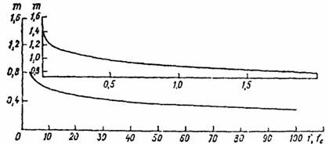

**Рис. 2.1.**

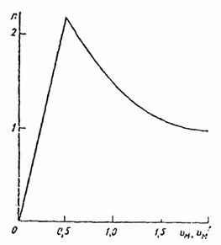

**Рис. 2.2.**

Для *fc* < *f* < 100 значение коэффициента *т* вычисляется при *f* = *fe*.

Коэффициент *n* при *f* < 100 определяется в зависимости от  по рис. 2.2 или формулам

 при ;                                                                                     (2.8а)

                                          (2.8б)

 при .                                                                               (2.8в)

При *f* ³ 100 или *DТ* » 0 коэффициент *n* вычисляется по п. 2.7.

2.7 Для *f* ³ 100 (или *DТ* » 0) и  (холодные выбросы) при расчете *см* вместо формулы (2.1) используется формула

                                                                                       (2.9)

где

                                                                              (2.10)

причем *n* определяется по формулам (2.8а) - (2.8в) при 

Аналогично при *f* < 100 и или *f* ³ 100 и  (случаи предельно малых опасных скоростей ветра) расчет *cм* вместо (2.1) производится по формуле

                                                                                        (2.11)

где

                                                          (2.12а)

                                                                (2.12б)

2.8 Расстояние *xм* (м) от источника выбросов, на котором приземная концентрация с (мг/м3) при неблагоприятных метеорологических условиях достигает максимального значения *см*, определяется по формуле

                                                                                        (2.13)

где безразмерный коэффициент *d* при *f* < 100 находится по формулам:

                                                       (2.14а)

                                             (2.14б)

                                                       (2.14в)

При *f* > 100 или *DT* » 0 значение *d* находится по формулам:

                                                                              (2.15а)

                                                                 (2.15б)

                                                                            (2.15в)

2.9 Значение опасной скорости *им* (м/с) на уровне флюгера (обычно 10 м от уровня земли), при которой достигается наибольшее значение приземной концентрации вредных веществ *см*, в случае *f* < 100 определяется по формулам:

                                                                             (2.16а)

                                                                         (2.16б)

 при                                                                 (2.16в)

При *f* >100 или *DT* » 0 значение *uм* вычисляется по формулам:

                                                                               (2.17а)

                                                                         (2.17б)

при                                                                              (2.17в)

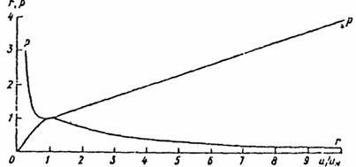

**Рис. 2.3.**

2.10 Максимальное значение приземной концентрации вредного вещества *сми* (мг/м3) при неблагоприятных метеорологических условиях и скорости ветра *u* (м/с), отличающейся от опасной скорости ветра *uм* (м/с), определяется по формуле

                                                                                                    (2.18)

где *r* - безразмерная величина, определяемая в зависимости от отношения *u*/*uм* по рис. 2.3 или по формулам:

      (2.19а)

                                                (2,19б)

Примечание: При проведении расчетов не используются значения скорости ветра *u* < 0,5 м/с, а также скорости ветра *u* > *u*\*, где *u*\* - значение скорости ветра, превышаемое в данной местности в среднем многолетнем режиме в 5 % случаев.

2.11 Расстояние от источника выброса *хми* (м), на котором при скорости ветра *u* и неблагоприятных метеорологических условиях приземная концентрация вредных веществ достигает максимального значения *сми* (мг/м3), определяется по формуле:

,                                                                                                     (2.20)

где *р* - безразмерный коэффициент, определяемый в зависимости от отношения *u*/*uм* по рис. 2.3 или по формулам:

                                                                           (2.21а)

                                         (2.21б)

                                                         (2.21 в)

2.12 При опасной скорости ветра *uм* приземная концентрация вредных веществ *с* (мг/м3) в атмосфере по оси факела выброса на различных расстояниях *х* (м) от источника выброса определяется по формуле

,                                                                                                        (2.22)

где *s*1 - безразмерный коэффициент, определяемый в зависимости от отношения *x*/*xм* и коэффициента *F* по рис. 2.4 или по формулам:

                              (2.23а)

                                                   (2.23б)

             (2.23в)

              (2.23г)

Для низких и наземных источников (высотой *Н* не более 10 м) при значениях *х*/*хм* *<* 1 величина *s*1 в (2.22) заменяется на величину , определяемую в зависимости от *х*/*хм* и *Н* по рис. 2.5 или по формуле

                       (2.24)

Примечание: аналогично определяется значение концентрации вредных веществ на различных расстояниях по оси факела при других значениях скоростей ветра *u* и неблагоприятных метеорологических условиях. По формулам (2.18), (2.20) определяются значения величин *cми*,. и *xми*. В зависимости от отношения *х*/*хми*определяется значение *s*1 по рис. 2.4, 2.5 или по формулам (2.23), (2.24). Искомое значение концентрации вредного вещества определяется путем умножения *cми* на *s*1.

2.13 Значение приземной концентрации вредных веществ в атмосфере *сy* (мг/м3) на расстоянии *у* (м) по перпендикуляру к оси факела выброса определяется по формуле

                                                                                                        (2.25)

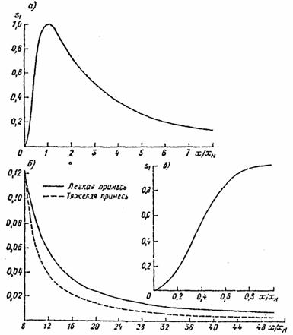

**Рис. 2.4.**

где *s*2 - безразмерный коэффициент, определяемый в зависимости от скорости ветра *и* (м/с) и отношения *у*/*х* по значению аргумента *ty*:

                                                                                (2.26а)

                                                                                 (2.26б)

по рис. 2.6 или по формуле

                                                  (2.27)

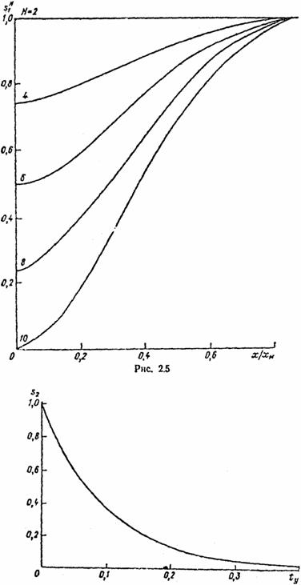

**Рис. 2.6.**

2.14 Максимальная концентрация *cмx* (мг/м3), достигающаяся на расстоянии *x* от источника выброса из оси факела при скорости ветра *uмx*, определяется по формуле

                                                                                                 (2.28)

где безразмерный коэффициент  находится в зависимости от отношения *х*/*хм* по рис. 2.7 или по формулам:

                              (2.29а)

                                                     (2.29б)

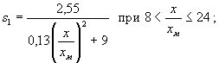                                                       (2.29в)

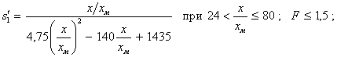           (2.29г)

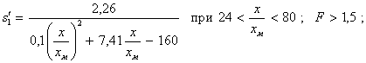              (2.29д)

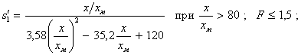                    (2.29е)

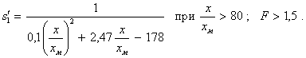                      (2.29ж)

Скорость ветра *uмx* при этом рассчитывается по формуле

uмx = f1 uм,                                                                                                      (2.30)

где безразмерный коэффициент *f*1 определяется в зависимости от отношения *x*/*xм* по рис. 2.8 или по формулам:

f1 = 1 при x/xм £ 1;                                                                                        (2.31а)

                                                 (2.31б)

f1 = 0,25 при 8 < x/xм < 80;                                                                           (2.31в)

f1 = 1,0 при x/xм ³ 80.                                                                                   (2.31г)

Примечание: Если рассчитанная по формуле (2.30) скорость ветра *uмx* < 0,5 м/с или *uмx* > *u\** (см. п. 2.10), то величина *смx* определяйся как максимальное значение из концентраций на расстоянии *x*, рассчитанных при трех скоростях ветра: 0,5 м/с, *uм*, *u\**; соответствующая *cмx* скорость ветра принимается за *uмx*.

2.15 Расчеты распределения концентрации сz (мг/м3) на разных высотах z (м) над подстилающей поверхностью при x < хм uпроизводятся по формуле

                                                                                             (2.32)

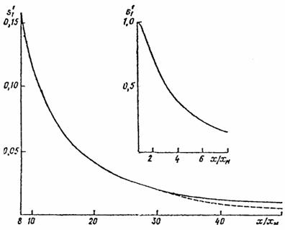

**Рис. 2.7.**

Значения *см*, *r* и *s*2 вычисляются согласно п. 2.1, 2.7, 2.10 и 2.13, а коэффициент *sz* определяется в зависимости от параметров *b*1 и *b*2 по рис. 2.9 или по формулам:

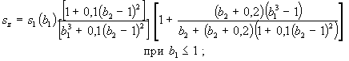         (2.33а)

                                                                              (2.33б)

Здесь

b1 = x/xмu;                                                                                                       (2.34)

                                                                                       (2.35)

                                  (2.36а)

                                            (2.36б)

При *fe* £ *f* < 100 коэффициент *d*2 вычисляется по формуле (2.36а) при *f* = *fe* ; при *vм* < 0,5 или  соответственно в (2.36а) и (2.36б) принимается или .

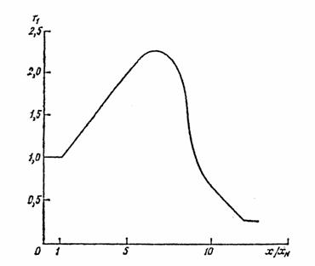

**Рис. 2.8.**

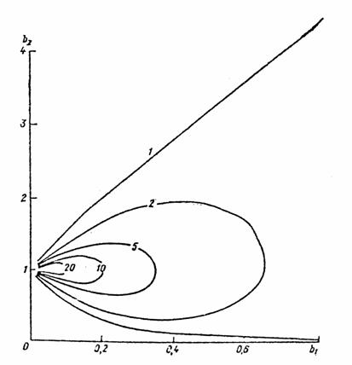

**Рис. 2.9.**

Опасная скорость ветра *имz* (м/с) на уровне флюгера, при которой на высоте *z* достигается максимальная концентрация, определяется по формуле

                                                                                                  (2.37)

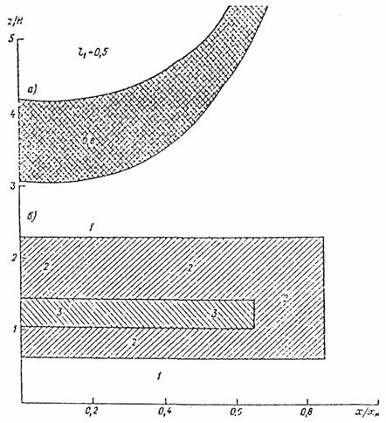

**Рис. 2.10.**

Коэффициент *l*1 определяется в зависимости от *x*/*xм* по рис. 2.10.

2.16 Расчеты загрязнения атмосферы при выбросах газовоздушной смеси из источника с прямоугольным устьем (шахты) производятся по приведенным выше формулам при средней скорости *w0* и значениях *D* *=* *D*э (м) и *V*1 = *V*1э (м3/с).

Средняя скорость выхода в атмосферу газовоздушной смеси *w0* (м/с) определяется по формуле

                                                                                                    (2.38)

где *L* (м) - длина устья; *b* (м) - ширина устья.

Эффективный диаметр устья *Dэ* (м) определяется по формуле

                                                                                                 (2.39)

Эффективный расход выходящей в атмосферу в единицу времени газовоздушной смеси *V*1*э* (м3/с) определяется по формуле

                                                                                             (2.40)

Примечание: для источников с квадратным устьем (*L* = *b*) эффективный диаметр *Dэ* равняется длине стороны квадрата. В остальном расчет рассеивания вредных веществ производится как для выбросов из источника с круглым устьем.

2.17 Решение обратных задач[1](https://files.stroyinf.ru/Data1/2/2826/index.htm#i691575) по определению мощности выброса *М* и высоты *H*, соответствующих заданному уровню максимальной приземной концентрации см при прочих фиксированных параметрах выброса, наводится следующим образом.

Мощность выброса *М* (г/с), соответствующая заданному значению максимальной концентрации см (мг/м3), определяется по формуле

                                                                             (2.41)

В случае *f* ³ 100 или *DT* » 0

                                                                                    (2.42)

Высота источника *H*, соответствующая заданному значению *cм*, в случае *DT* » 0 определяется по формуле

                                                                                  (2.43)

Если вычисленному по формуле (2.43) значению *Н* соответствует м/с, то *H* уточняется методом последовательных приближений по формуле

                                                                                    (2.44)

где *ni* и *ni-*1 - значения определенного по рис. 2.2 или по формулам (2.8) коэффициента *n*, полученные соответственно по значениям *Нi* и *Hi-*1,- (при *i* = 1 в формуле (2.44) принимается *n*0 *=* 1,а значение *Hi* определяется по (2.43)).

__________________________________

1Формулы п. 2.1 – 2.16 предназначены для решения прямой задачи расчета концентрации по заданным параметрам источника.

Формулы (2.43), (2.44) используются также для определения *Н* при *DT* > 0. Если при этом выполняется условие  то найденное *Н* является точным. Если же  то для определения предварительного значения высоты *Н* используется формула

                                                                                      (2.45)

По найденному значению *H* определяются на основании формул (2.3) - (2.6) величины *f*, ,  и *fc* и устанавливается в первом приближении произведение коэффициентов *m* и *n*. Дальнейшие уточнения значения *Н* выполняются по формуле

                                                                                (2.46)

где *тi*, *ni* соответствуют *Нi*, а *тi-*1, *ni-*1 - *Hi-*1 (при *i* = 1 принимается *m*0 = *n*0 = 1, а *H*0 определяется по (2.45)).

Примечания:

1. Уточнение значения *H* по формулам (2.44) и (2.46) производится до тех пор, пока два последовательно найденных значения *H* (*Hi* и *Hi+*1) будут различаться менее чем на 1 м.

2. При одновременной необходимости учета влияния рельефа местности и застройки в формулах (2.41) - (2.43) и (2.45) за величину *h* принимается произведение поправок к максимальной концентрации на рельеф и застройку, определенных согласно разделу 4 и Приложению 2.

2.18 В случае выбросов в атмосферу, обусловленных сжиганием топлива, при фиксированных высоте и диаметре устья трубы соответствующий *см* расход топлива *Р* (т/ч) определяется по формуле

                                                       (2.47)

где *d*3 (г/кг)-количество выбрасываемого в атмосферу вредного вещества на единицу массы топлива (в необходимых случаях с учетом пылегазоочистки); *d*4 (м3/кг)-расход газовоздушной смеси, выделяющейся на единицу массы топлива.

2.19 Для каждого источника радиус зоны влияния рассчитывается как наибольшее из двух расстояний от источника *х*1 и *х*2, где *х*1 = 10 *xм*, а величина *х*2 определяется как расстояние от источника, начиная с которого с £ 0,05 ПДК.

Примечание: Значение х2 при ручных расчетах находится графически с помощью рис. 2.4 а, б. На вертикальной оси откладывается точка 0,05 ПДК/см, через которую проводится параллельная горизонтальной оси линия до пересечения с графиком функции s1 за максимумом. Из точки пересечения опускается перпендикуляр на горизонтальную ось, полученное значение x/xм умножается на х?, в результате чего определяется искомое значение. При см £ 0,05 ПДК значение x2 полагается равным нулю.

При полной нагрузке оборудования средне концентрация  (г/м3) в устье источника, равная

                                                                                                     (2.48)

определяется по формулам:

                                                        (2.49а)

                                           (2.49б)

где *см* (мг/м3) - соответствующая  максимальная приземнаяконцентрация.

1. **РАСЧЕТ ЗАГРЯЗНЕНИЯ АТМОСФЕРЫ ВЫБРОСА ЛИНЕЙНОГО ИСТОЧНИКА**

3.1 При расчете рассеивания выбросов от линейного источника длиной *L* наибольшая концентрация вредной примеси *см* достигается в случае ветра вдоль источника на расстоянии *xм* от проекции его центра на земную поверхность. При рассмотрении аэрационного фонаря (рис. 3.1) как линейного источника значения *см* (мг/м3) и расстояния *хм* (м) определяются по формулам:

                                                                                                  (3.1)

                                                                                             (3.2)

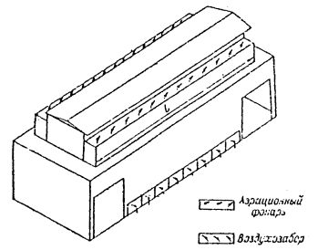

**Рис. 3.1.**

Здесь значения  и , а также соответствующее им значение  принимаются равными максимальной концентрации *см*, расстоянию *xм* и опасной скорости *uм* для одиночного источника той же мощности *М* с круглым устьем диаметром *Dэ* и расходом выбрасываемой газовоздушной смеси *V*1*э.* При этом эффективный диаметр устья фонаря *Dэ* (м) определяется по формуле

                                                                                         (3.3)

где *V*1 (м3/c) - расход выбрасываемой из фонаря в единицу времени газовоздушной смеси, *w0* (м/с) - средняя скорость выхода из фонаря газовоздушной смеси. Величина *V*1*э* определяется по найденному значению *Dэ* и формуле (2.40).

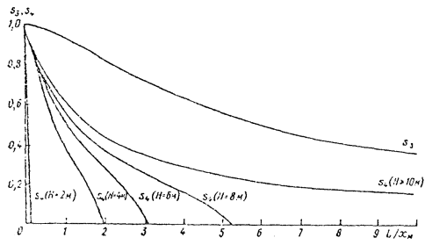

**Рис. 3.2.**

За высоту источника выброса *H* (м) принимается высота над уровнем земли верхней кромки ветроотбойных щитов фонаря или верхней кромки фонаря при отсутствии ветроотбойных щитов. Средняя скорость выхода в атмосферу газовоздушной смеси из аэрационного фонаря *w0* (м/с) определяется экспериментальным путем или по расчету аэрации. Масса выбрасываемого в атмосферу в единицу времени вредного вещества *М* (г/с) принимается равной суммарному выбросу из всего фонаря. Величина *DТ* (°С) принимается такой же, как для одиночного источника выброса.

Безразмерные коэффициенты *s*3 и *s*4 в (3.1) и (3.2) определяются в зависимости от отношения  по рис. 3.2 или по формулам:

                                                               (3.4)

                                                                                       (3.5)

Опасная скорость ветра *uм* определяется по формуле

                                                                                                      (3.6)

3.2 Распределение концентрации вредных веществ *с* на расстоянии *x* от центра аэрационного фонаря при ветре, направленном вдоль или поперек фонаря, рассчитывается по формулам Приложения 1.

3.3 При произвольном направлении ветра по отношению к линейному источнику типа аэрационного фонаря этот источник условно представляется в виде группы *N* одинаковых равноудаленных точечных источников. Для каждого из этих одиночных источников значения максимальной концентрации вредной примеси *см* и соответствующих ей расстояния *xм* и опасной скорости *uм* определяются как

                                                                                                      (3.7)

                                                                                     (3.8)

Примечание: Расчеты концентраций по формулам данного раздела производится для расстояний от производственного корпуса, больших . Для расстояний. меньших , необходимо учитывать влияние здания, на котором расположен фонарь, в соответствии с формулами Приложения 2.

3.4 Число одинаковых равноудаленных одиночных источников *N*, на которое делится аэрационный фонарь при расчетах, определяется (с округлением до ближайшего большего целого числа) по формуле

                                                                                              (3.9)

где *x* (м) - наименьшее расстояние от аэрационного фонаря до расчетной точки на местности, *и* - расчетная скорость ветра.

Примечания:

1. С увеличением протяженности *L* аэрационного фонаря *N* увеличивается, но, как правило, достаточно принимать *N* не более 10.

2. При расчетах загрязнении атмосферы для скорости ветра *и*, не равной *uм*, для каждого из одиночных источников значение максимальной концентрации вредных веществ *cм и* (мг/м3) определяется по формуле

                                                                                                  (3.10)

и соответствующее расстояние *xм и* (м) - по формуле

                                                                                                 (3.11)

Здесь *r* и *p* - безразмерные коэффициенты, определяемые в соответствии с п. 2.10 и 2.11 по значению отношения *u*/*uм*.

3.5 Расчеты приземных концентраций от линейного источника, аппроксимирующего совокупность одиночных источников выброса с близкими значениями высот, выполняются по тем же формулам, что для аэрационного фонаря, но при расчете вспомогательных величин ,  и  вместо *Dэ* и *V*1*э* используются средние значения *D* и *V*1, характерные для одиночных источников.

3.6 При ветре, перпендикулярном линейному источнику, или при произвольном направлении ветра вычисления основываются на замене линейного источника совокупностью одинаковых равноудаленных условных точечных источников.

При ветре вдоль линейного источника значения максимальной концентрации *см*, расстояния *xм* и опасной скорости ветра *uм* определяются по формулам (3.1), (3.2) и (3.6) с использованием формул (3.4), (3.5) или рис. 3.2. Концентрация *с* вдоль оси факела на расстоянии *x* от центра линейного источника при скорости ветра *uм* определяется по формуле (1) Приложения 1.

Примечание: Если расчетной точке соответствует определенное по формуле (3.9) значение *N* > 10, то линейный источник представляется в виде суммы нескольких меньших по размеру линейных источников таким образом, чтобы выделить участки линейного источника, для которых *N* £ 10. Оставшиеся линейные источники делятся на равноудаленные точечные источники так, чтобы расстояние между ними не превышало .

3.7 Мощность выброса *М*, соответствующая заданному значению максимальной концентрации *см*, для случая выбросов от одиночного аэрационного фонаря определяется по формуле

                                                                                                    (3.12)

где *М*0 как соответствующая *см* мощность выброса из одиночного источника находится по формуле (2.41) или (2.42) при *V*1 = *V*1*э* и *D* = *D*0, определяемым по (2.40), (3.3).

1. **УЧЕТ ВЛИЯНИЯ РЕЛЬЕФА МЕСТНОСТИ ПРИ РАСЧЕТЕ ЗАГРЯЗНЕНИЯ АТМОСФЕРЫ**

4.1 Влияние рельефа местности на значение максимальной приземной концентрации *cм* от одиночного точечного источника учитывается безразмерным коэффициентом *h* в формулах (2.1), (2.9), (2.11). Значение *h* устанавливается- на основе анализа картографического материала, освещающего рельеф местности в радиусе до 50 высот наиболее высокого из размещаемых на промплощадке источника, но не менее чем до 2 км.

4.2 Если в окрестности рассматриваемого источника выбросов (предприятия) можно выделить отдельные изолированные препятствия, вытянутые в одном направлении (гряду, гребень, ложбину, уступ), то поправочный коэффициент на рельеф *h* определяется по формуле

                                                                                      (4.1)

где *hm* определяется по табл. 4.1 в зависимости от форм рельефа, сечения которых представлены на рис. 4.1. и безразмерных величин *n*1 = *H*/*h*0 и *n*2 = *a*0/*h*0 (*n*1 определяется с точностью до десятых, а *n*2 - с точностью до целых). Здесь *Н* - высота источника, *h*0 - высота (глубина) препятствия, *а*0 - полуширина гряды, холма ложбины или протяженность бокового склона уступа, *x*0 - расстояние от середины препятствия в случае гряды или ложбины и от верхней кромки склона в случае уступа до источника, как указано на рис. 4.1. Значение функции *j1* определяется в зависимости от отношения  по графикам (см. рис. 4.1), соответствующим различным формам рельефа. Если источник расположен на верхнем плато уступа, в качестве аргумента функции *j1* вместо  принимается 

Таблица 4.1

| *n*1 | Ложбина (впадина) | | | | Уступ | | | | Гряда (холм) | | | |
| --- | --- | --- | --- | --- | --- | --- | --- | --- | --- | --- | --- | --- |
| *n*2 | | | | | | | | | | | |
| 4 - 5 | 6 - 9 | 10 - 15 | 16 - 20 | 4 - 5 | 6 - 9 | 10 - 15 | 16 - 20 | 4 - 5 | 6 - 9 | 10 - 15 | 16 - 20 |
| < 0,5 | 4,0 | 2,0 | 1,6 | 1,3 | 3,5 | 1,8 | 1,5 | 1,2 | 3,0 | 1,5 | 1,4 | 1,2 |
| 0,6 - 1 | 3,0 | 1,6 | 1,5 | 1,2 | 2,7 | 1,5 | 1,3 | 1,2 | 2,2 | 1,4 | 1,3 | 1,0 |
| 1,1 - 2,9 | 1,8 | 1,5 | 1,4 | 1,1 | 1,6 | 1,4 | 1,2 | 1,1 | 1,4 | 1,3 | 1,2 | 1,0 |
| 3 - 5 | 1,4 | 1,3 | 1,2 | 1,0 | 1,3 | 1,2 | 1,1 | 1,0 | 1,2 | 1,2 | 1,1 | 1,0 |
| > 5 | 1,0 | 1,0 | 1,0 | 1,0 | 1,0 | 1,0 | 1,0 | 1,0 | 1,0 | 1,0 | 1,0 | 1,0 |

Если препятствия представляют собой гряды (ложбины), вытянутые в одном направлении, значения *h*0 и *a*0 определяются для поперечного сечения, перпендикулярного этому направлению. Если изолированное препятствие представляет собой отдельный холм (впадину) то *h0* выбирается соответствующим максимальной (минимальной) отметке препятствия, а *п*2 - максимальной крутизне склона, обращенного к источнику.

Для источников выброса, расположенных в зоне влияния нескольких изолированных препятствий, определяются значения *h* для каждого препятствия, и используется максимальное из них.

4.3 Учет влияния рельефа местности при определении расстояния, где достигается максимум приземной концентрации, осуществляется путем умножения коэффициента *d* в формуле (2.13) на отношение 

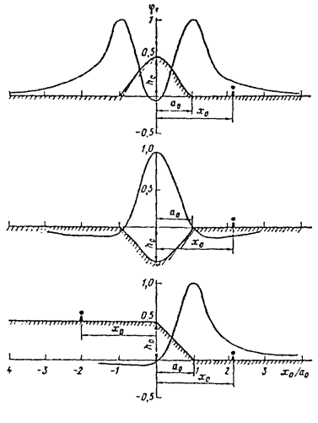

**Рис. 4.1.**

Расчет приземных концентраций по оси факела на различных расстояниях от источника производится по формуле (2.22). При этом для расстояний *x* от источника, удовлетворяющих неравенству

                                                                         (4.2)

(здесь  - значение *хм* для рассматриваемого источника в условиях ровной или слабопересеченной местности, т.е. при *h* = 1), отношение *x*/*хм* определяется с использованием *xм*, вычисленного в соответствии с п. 4.3. Для больших значении *х* при вычислении отношения *x*/*xм* используется значение 

Примечания:

1. При других скоростях ветра расчет проводится аналогичным образом, причем вместо  (4.2) используется значение  величины *xми*, определенной в соответствии с п. 2.11 для условий ровной или слабопересеченной местности.

2. Если источник выбросов располагается в долине шириной *Lдол* и его высота *H* меньше 2/3 глубины долины, то расчеты по формуле (2.22) для направления ветра вдоль долины производятся до расстояний *x*, удовлетворяющих условию

(4.3)

Для больших расстояний функция *s*1 умножается на величину 

4.5 Расчет загрязнения воздуха на промплощадке с учетом слияния рельефа местности проводится в соответствии с рекомендациями Приложения 2. При этом значения *см* и *xм* определяются по п. 4.1 - 4.4, а безразмерный коэффициент *s*1 - с учетом рекомендации п. 4.4.

В районах, где может происходить длительный застой примеси при сочетании слабых ветров с температурными инверсиями (например, в глубоких котловинах, в районах частого образования туманов, в том числе ниже плотин гидроэлектростанций и вблизи прудов-охладителей электростанций в районах с суровой зимой, а также в районах возможного возникновения смога), не следует размещать промышленные предприятия с выбросами вредных веществ; при необходимости строительства в таких районах следует принимать дополнительные меры по охране воздушного бассейна от загрязнения, согласованные с соответствующими органами.

1. **РАСЧЕТ ЗАГРЯЗНЕНИЯ АТМОСФЕРЫ ВЫБРОСАМИ ГРУППЫ ИСТОЧНИКОВ И ПЛОЩАДНЫХ ИСТОЧНИКОВ**

5.1 Приземная концентрация вредных веществ *с* (мг/м3) в любой точке местности при наличии *N* источников определяется как сумма концентрации веществ от отдельных источников при заданных направлении и скорости ветра.

                                                                                  (5.1)

где *c*1, *c*2, ..., *cN* - концентрации вредного вещества соответственно от первого, второго, *N*-го источников, расположенных с наветренной стороны при рассматриваемом направлении ветра.

Примечания:

1. При проектировании предприятий, зданий и сооружений следует предусматривать минимальное число источников выброса вредных веществ в атмосферу, объединяя удаляемые вещества от ряда источников их выделения в одну трубу, шахту и т. п.

2. Учет влияния рельефа местности и застройки в случае необходимости осуществляется в соответствии с рекомендациями раздела 4 и Приложения 2.

3. В необходимых случаях, когда известно, что имеются неучтенные (фоновые) источники выброса того же вредного вещества или веществ, обладающих с ним эффектом суммации (другие предприятия города, промрайона, транспорт, отопление и т. п.), в правой части (5.1) добавляется слагаемое *сф*, характеризующее фоновое загрязнение от неучтенных источников.

4. Если рассчитанная по формуле (5.1) концентрация *с* удовлетворяет неравенству  где

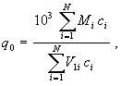                                                                                      (5.2)

а *Мi* (г/с) и *V*1*i* (м3/с) - мощность выброса и расход газовоздушной смеси *i*-го источника, то вместо (5.1) при расчете приземной концентрации *с* используется формула

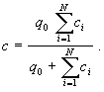                                                                                            (5.3)

5. Как и для одиночного источника, при расчетах приземных концентраций выбросами группы источников принимается наиболее неблагоприятное сочетание значений *Мi* и *V*1*i*, реально осуществляющееся на всех рассматриваемых источниках одновременно.

5.2 В целях ускорения и упрощения расчетов количество рассматриваемых источников выброса сокращается путем их объединения (особенно мелких источников) в отдельные условные источники. Способ установления источников, подлежащих объединению и определения их параметров выброса, изложенный в п. 5.4, обеспечивает относительную погрешность *d* расчетных концентрации, удовлетворяющую условию

                                                                                                        (5.4)

5.3 В случае использования машинного (ориентированного на применение ЭВМ) алгоритма объединения группы из *N* точечных источников значения *см* = *смо*, *xм* = *xмо*, *uм* = *uмо*, а также координаты размещения *xи* = *xи о*, *уu* = *уuо* для условного источника, заменяющего объединяемую группу, определяются по формулам:

                                                                                               (5.5)

                                                                                  (5.6)

                                                                                  (5.7)

                                                                                   (5.8)

                                                                                  (5.9)

Здесь, как и выше, индексом *i* при величинах *cм*, *xм*, *uм*, *xu*, *yu* обозначены отдельные источники, объединяемые в группу.

5.4 Если рассматриваются мелкие источники, для каждого из которых выполняется хотя бы одно из условий:

                                                                                                  (5.10)

                                                                                               (5.11)

то объединение таких источников осуществляется при одновременном выполнении условий:

                                                                                             (5.12)

                                                                                                  (5.13)

                                                                                                  (5.14)

где *l*min (м) - минимальное расстояние от объединяемых источников до узлов расчетной сетки точек; *Lм* (м) – максимальное расстояние между двумя из объединяемых источников; *D xм* (м) и *D uм* (м/с) - соответственно максимальные отклонения величин *xмi* от *xмо* и *uмi* от *uмо*.

Если условия (5.10) и (5.11) одновременно не выполнены, то объединение таких источников осуществляется при одновременном выполнении условии:

                                                                                             (5.15)

                                                                                               (5.16)

                                                                                               (5.17)

При равенстве нулю *D xм* и *D uм* числовой коэффициент в (5.12) и (5.15) следует увеличить в 1,7 раза. В 1,7 раза увеличивается также числовой коэффициент в (5.13) и (5.16) (при одинаковых *uмi* и *Lм* £ *H*), а также в (5.14) и (5.17) (при одинаковых *xмi* и *Lм* £ *H*)*.*

При невыполнении для группы мелких источников условий (5.12) - (5.14) или для группы более крупных источников условий (5.15) - (5.17) эта группа разбивается на отдельные группы, для которых указанные неравенства выполняются.

Примечания:

1. При сведении в одну точку источников выбросов с одинаковыми значениями *Н*, *D*, *V*1 и *DТ* расчетное значение максимальной концентрации вредного вещества от этой группы источников несколько завышается. Если в одну точку сводятся источники с различными *Н*, *D*, *V*1 и *DТ*, то возможно как небольшое завышение, так и некоторое занижение *см*. С удалением от объединяемых источников погрешность за счет сведения группы источников в одну точку убывает.

2. Источники выброса, для которых принятие при расчетах одинаковых. координат не сказывается заметно на величине *см*, называются близкорасположенными.

3. Результаты точных расчетов приземных концентрации не допускается корректировать по результатам приближенных расчетов с объединением источников.

4. При отсутствии возможности применения ЭВМ для расчетов по (5.5)-(5.9) с учетом условий (5.10)-(5.17) допускается проводить объединение источников выброса с близкими параметрами и координатами расположения вручную. При этом для условного объединенного источника принимаются значения суммарного выброса *М* от всех объединяемых источников, средние арифметические значения высоты *H*, диаметра устья *D*, температуры *Tг* и скорости выхода *w0* газовоздушной смеси из устья источника, а также координат источников *xм*, *yм*. При большом разбросе указанных параметров и координат группа источников разбивается на более мелкие группы с близкими значениями параметров и координат. Большой разброс значений мощности выброса *М* не препятствует объединению.

5. Если расчеты приземных концентраций выполняются для участков местности, прилегающих к промплощадке, то под *l*min следует понимать минимум из расстояний от каждого из объединяемых источников до ближайшей к нему границы промплощадки.

6. С учетом требований пункта 5.4 в единый условный источник прежде всего объединяются группы примерно одинаковых шахт и других вентиляционных источников одного производственного здания или изолированного по воздухообмену производственного помещения, а также групп близкорасположенных источников однотипных технологических установок на открытом воздухе и т. п. Если имеется несколько групп однотипных источников, то рекомендуется сначала свести к одному источнику каждую из этих групп, а затем проработать возможности дальнейшего объединения источников.

7. Для аэрационных фонарей перед принятием решения об их сведении (в том числе совместно с точечными источниками) в один условный точечный источник вычисляются эффективные диаметр устья *Dэ* и расход выбрасываемой газовоздушной смеси *V*1*э*, по значениям которых после этого определяются ,  и  (см. раздел 3).

8. Изложенный алгоритм объединения источников применим также для комбинации веществ с суммирующимся вредным действием. В этом случае для каждого (*i*-го) источника по формуле (6.2) вычисляется мощность выброса, приведенная к выбросу одного из веществ.

9. При расчете приземной концентрации на промплощадке в соответствии с Приложением 2 вместо (5.12) и (5.15) критерием объединения источников, расположенных на одном здании, является условие *Lм* £ *L\**, где *L\** определяется в соответствии с Приложением 2 (п. 1.5). При расчетах концентрации на крыше здания от источников, расположенных на этой крыше, величины *смi*, *xмi* и *uмi* определяются с использованием в качестве высоты источника превышения его устья над крышей здания (но не менее 2 м).

5.5 Значение максимальной суммарной концентрации *см* (мг/м3) от *N* расположенных на площадке близко друг от друга (см. п. 5.4) одиночных источников, имеющих равные значения высоты, диаметра устья, скорости выхода в атмосферу и температуры газовоздушной смеси, определяется по формуле

                                                                       (5.18)

где *М* (г/с) - суммарная мощность выброса всеми источниками в атмосферу; *V* (м3/с) – суммарный расход выбрасываемой всеми источниками газовоздушной смеси, определяемый по формуле

.                                                                                                       (5.19)

Значение параметра  определяется по формуле

                                                                                      (5.20)

В остальном схема расчета концентраций веществ, обусловленных выбросами от группы близко расположенных друг к другу одинаковых одиночных источников выброса, не отличается от приведенной в разделе 2 настоящей методики схемы расчета для одиночного источника.

5.6 Расчет концентраций веществ, обусловленных выбросами из близко расположенных друг к другу одинаковых источников, когда *DТ* » 0 или значение параметра *f* ³ 100, производится с использованием формул раздела 2 для одиночного источника со следующими изменениями: ; *M* - суммарная мощность выброса из всех источников; формула (2.10) преобразуется к виду:

                                                                             (5.21)

5.7 Значение максимальной приземной концентрации вредных веществ *см* (мг/м3) при выбросах через многоствольную трубу (*N*стволов) рассчитывается по формуле

                                                                               (5.22)

расстояние *xм* (м), на котором достигается максимальная концентрация *см*, определяется по формуле

                                                                              (5.23)

опасная скорость ветра *им* (м/с) вычисляется следующим образом:

                                                                              (5.24)

Здесь  (мг/м3) - максимальная приземная концентрация, определяемая по формуле (2.1) при значениях параметров выброса для одного ствола и мощности выброса *М* (г/с), равной суммарной мощности выброса из всех стволов;  и  - соответственно расстояние, на котором наблюдается максимальная концентрация вредных веществ *см* (мг/м3), и опасная скорость ветра *им* (м/с), определяемые по формулам (2.13) - (2.17) при параметрах выброса для одного ствола;  (мг/м3) - максимальная приземная концентрация, рассчитываемая по формуле (2.1) при мощности *М* (г/с), равной суммарной мощности выброса из всех стволов, диаметре *D*, равном эффективному диаметру источника выброса *Dэ*, (м), который определяется по формуле

                                                                                               (5.25)

и расходе выходящей газовоздушной смеси *V*1, равном эффективному расходу *V*1*э* (м3/с), вычисленному по формуле (2.40); ,  - расстояние, соответствующее максимальной концентрации  (мг/м3), и опасная скорость ветра, определяемые по формулам (2.13) - (2.17) с учетом *D* = *Dэ* (м), *V*1 = *V*1*э* (м3/с); *d*1 - безразмерный коэффициент, определяемый по формуле

                                                                                          (5.26)

где *l* (м) - среднее расстояние между центрами устьев стволов; *D* (м) - диаметр устья ствола; *d*2 - безразмерный коэффициент, определяемый по формулам (2.36а), (2.36б). В остальном, расчет производится, как для одиночного источника выброса.

Примечания:

1. При *l*, большем или равном *d*2*H*, для многоствольной трубы в расчетах принимается:  (мг/м3),  (м),  (м/с).

2. Если многоствольная труба представляет собой трубу, разделенную на секторы, т. е. состоит из стволов секторной формы, то расчеты выполняются так же, как для одноствольной трубы при *D* = *Dэ* и *V*1 = *V*1*э* (см. (2.40)), где

                                                                                                 (5.27)

Здесь *S* - суммарная площадь устьев всех действующих стволов.

3. В случае, когда температура *Тг* и скорость выхода *w0* газовоздушной смеси для отдельных стволов различаются между собой, для расчетов принимаются их средневзвешенные значения, полученные с учетом расходов газовоздушной смеси для отдельных стволов.

5.8 Для источников выброса, имеющих различные параметры, расчет приземных концентраций начинается с определения для всех источников по каждому веществу максимальных приземных концентраций *см* (*см*1, *см*2, ..., *смN*) и опасных скоростей ветра *uм* (*uм*1, *uм*2, ..., *uмN*). Если по какому-либо веществу сумма максимальных приземных концентраций *см* от всех источников окажется меньшей или равной ПДК (*см*1 + *см*2 + ... + *смN* £ ПДК), то (при отсутствии необходимости учета суммарного действия нескольких вредных веществ и фонового загрязнения атмосферы) расчеты приземной концентрации этого вещества производятся по требованию соответствующих органов. Такие расчеты выполняются также при оценке фактического уровня загрязнения воздуха.

При расчетах определяется опасная средневзвешенная скорость ветра *uмс* (м/с) для группы *N* источников по формуле

                                                    (5.28)

Отдельно для всех веществ, к которым относятся вычисленные *uмс* (для разных веществ они иногда существенно различаются), определяются значения  и . Если по рассматриваемому веществу сумма  меньше или равняется ПДК, то дальнейшие расчеты производятся главным образом при оценке фактического уровня загрязнения воздуха.

Если сумма  больше ПДК, то для направлений ветра, соответствующих переносу вредных веществ от источников на расчетную область, при скоростях ветра: *uмс*; 0,5*uмс*; 1,5*uмс*; 0,5 м/с - производится расчет суммарных концентраций от всех источников в узлах расчетной сетки, после чего наибольшая из них принимается за максимальную концентрацию *см*.

Примечание: В (5.28) вместо *смi* и *uмi* допускается использовать значения *смxi* и *uмxi* для наветренных источников, определенные для каждой расчетной точки в соответствии с п. 2.14.

5.9 Расчеты приземных концентрации упрощаются, если среди *N* сгруппированных в порядке убывания *смi* (*cм*1 > *см*2 ***>*** ... > *смN*) источников выброса предприятия имеется *N*1 источников, которым по данному веществу соответствуют малые значения *смi*, (вычисленные в необходимых случаях с учетом застройки). При этом определяется разность между ПДК и суммой *смi* от *N*1 источников и рассчитывается максимальная суммарная концентрация *см* для остальных *N* – *N*1 источников. В тех случаях, когда сумма *смi* от них не превышает 0,05 ПДК (см. также примечание), указанные *N*1 источников, могут быть исключены из рассмотрения.

Если *N* источников расположены в порядке убывания значений выбросов *М*, т. е. *M*1 > *M*2 > ... > *MN*, то *N*2 из этих источников с наименьшими значениями *М* также могут быть для упрощения расчетов загрязнения атмосферы отброшены, если

                                                                           (5.29)

Примечание: Рекомендации п. 5.9 выполняются, если отношение средней высоты исключаемых из рассмотрения источников к средней высоте сохраняемых при расчетах источников превосходит 1/3.

5.10 Расчет приземных концентраций веществ от источников, группирующихся на площадке вдоль некоторой прямой, можно производить, считая все источники расположенными на этой линии, при условии, что каждому из них при *u* = *uмс* соответствует , меньшее или равное 0,01 - 0,02 (*у* (м) - расстояние от источника до этой прямой). Для каждого источника строятся кривые распределения концентраций. Начало координат каждой кривой, характеризующей изменение концентрации *с* в зависимости от расстояния *х*, совмещается с местоположением источника, а концентрации суммируются. При этом рассматриваются два варианта. В одном из них принимается, что ветер направлен с *1*-го на *N*-йисточник, в другом - в противоположном направлении. Для различных расстояний *х* производится сложение концентраций, и определяются значения суммарной концентрации *с*. Наибольшее значение *с* принимается за максимальную концентрацию *см*.

Примечание: Указанным способом производятся ручные расчеты при наличии двух источников, расположенных далеки друг от друга (или двух групп источников).

5.11 Расчет приземных концентраций веществ от источников, которые не могут быть сведены в одну точку или на одну общую прямую, при отсутствии возможности применения ЭВМ упрощается, если можно провести прямую, около которой группируется большая часть основных источников. В этом случае осуществляется сложение значений концентраций для двух противоположных направлений ветра вдоль этой прямой; близлежащие источники переносятся на прямую, а при расчете концентраций от остальных источников используется формула (2.25). Если среди источников, перенесенных на ось, имеются крупные, для которых одновременно не выполняются условия (5.10), (5.11), то при каждом направлении ветра рассчитываются также суммарные концентрации в точках максимумов концентрации от крупных источников.

5.12 Расчет приземных концентраций при выбросах от большого числа источников, рассредоточенных на площадке значительных размеров, следует производить на электронных вычислительных машинах, тем более что при разработках по проектированию и нормированию, как правило, рассматривается большое число вариантов объединения выбросов, размещения источников на площадке, способов очистки выбросов и других мероприятий. Шаги расчетной сетки выбираются в зависимости от размеров области, для которой проводятся расчеты. При этом общее количество узлов сетки, как правило, не должно превышать 1500 - 2000. Размеры указанной области должны соответствовать размерам зоны влияния рассматриваемой совокупности источников.

5.13 Одним из способов сокращения объема вычислительных работ является представление совокупности большого числа однотипных источников выброса (труб печного отопления, резервуарных полей и пр.), а также рассредоточенных по обширной территории источников неорганизованного выброса как площадных источников.

Примечание: Группы точечных источников объединяются в площадной источник при достаточно равномерном распределении источников по площади и при условии близости таких параметров выброса, как высота (*Н*) и диаметр устья (*D*) источников, температура (*Тг*) и скорость выхода (*w0*) газовоздушной смеси из устья источников. При большом разбросе указанных параметров группа источников представляется несколькими площадными источниками с более близкими значениями этих параметров. Критерием возможности представления группы одиночных источников площадным источником является соблюдение неравенств (5.13), (5.14) при выполнении для каждого источника условий (5.10) или (5.11); неравенств (5.16), (5.17) при невыполнении для каждого точечного источника условий (5.10) и (5.11).

5.14 При ветре, направленном перпендикулярно одной из сторон указанного площадного источника, концентрация (как на территории самого источника, так и за его пределами) рассчитывается по формулам Приложения 1.

5.15 При расчетах для произвольного направления ветра площадной источник представляется в виде совокупности *N* равномерно рассредоточенных одиночных источников. Значение *N* определяется по формуле

                                                                                               (5.30)

Здесь *Sп.* (м2) - площадь рассматриваемого источника, *Lп.* (м) - расстояние от центра площадного источника до расчетной точки, *u* - расчетная скорость ветра, значение *N* вычисляется с округлением до ближайшего большего целого числа.

Из (5.30) следует, что для расчетных точек, расположенных на расстоянии, большем  площадной источник может рассматриваться как одиночный точечный источник (*N = 1*).

Для каждого из этих одиночных точечных источников значения максимальной приземной концентрации *cм*, расстояния *xм*, на котором достигается эта максимальная концентрация, и опасной скорости ветра *uм*, определяются по формулам:

                                                                                                      (5.31)

                                                                                                      (5.32)

                                                                                                      (5.33)

где ,  и  - это значения *см*, *xм* и *uм* для одиночного точечного источника, совокупность которых образует площадной источник; при расчете  в качестве *М* используется суммарный выброс от всех источников.

Примечания:

1. Если расчеты приземных концентраций относятся к участку местности, на котором расположен площадной источник, то целесообразно, чтобы условные источники находились в центрах ячеек расчетной сетки точек.

2. Формулы для площадного источника указанного типа применяются при выбросах от резервуарных парков предприятий, совокупностей мелких бытовых котельных и печных труб в городах; а также групп низких вентиляционных источников (при расчетах загрязнения атмосферы для участков, расположенных за пределами промплощадки). Использование формул для площадного источника существенно упрощает подготовку числового материала при расчетах загрязнения атмосферы на ЭВМ. Информация о вкладах площадных источников в суммарное загрязнение атмосферы более показательна, чем аналогичная информация по отдельным мелким источникам.

3. Если расчеты относятся к участку местности, на котором расположен площадной источник, то он представляется в виде суммы нескольких меньших по размеру площадных источников таким образом, чтобы выделить участки площадного источника, для которых определенное по формулам (5.30а), (5.30б) значение *N* удовлетворяет условию *N* < 100. Оставшиеся площадные источники представляются в виде совокупности точечных источников, расположенных в узлах квадратной сетки, шаг которой не превосходит 2*xм*.

 5.16 При выбросе из *N* источников расчет суммарной концентрации *сz*, соответствующей уровню *z* над поверхностью земли, производится по формулам (5.1) - (5.3) с заменой *с* на *сz*, и *сi* на *сzi.*Концентрации от отдельных источников *сzi*, соответствующие этим источникам опасные скорости ветра *uмzi* и максимальные концентрации  определяются согласно п. 2.15. При этом должны соблюдаться требования, следующие из п. 5.8 при замене *смi* на *cмzi* и *uмi* на *uмzi*.

Примечание.

Расчеты по п. 5.16 производятся при выборе положения устьев воздухозаборных труб и шахт, линий электропередачи и других объектов, расположенных на открытых участках местности или же на участках, где максимальная высота зданий (сооружений) не менее чем в 2,5 раза ниже высоты воздухозабора при условии, что источники выброса не располагаются в ветровой тени зданий (сооружений). В остальных случаях расчет проводится в соответствии с Приложением 2.

5.17 Формулы п. 5.1 - 5.16 предназначены для решения прямой задачи расчета суммарной концентрации *с* от *N* источников по их заданным параметрам выброса, а также для решения обратной задачи определения мощностей выброса *Мi*, (*i* = 1, 2, ..., *N*), соответствующих заданному значению максимальной приземной концентрации *см* (при фиксированных координатах источников выброса, их высотах *Нi* и диаметрах устья *Di*, скоростях выхода *w0i* и перегревах *DTi* газовоздушной смеси).

5.18 Значение суммарного выброса *M*, соответствующее заданному значению максимальной концентрации *cм*, для группы из *N* близкорасположенных одиночных источников с одинаковыми высотами и другими параметрами выброса (*V*1, *DT*, *D*, *w0*) определяется по формулам (2.41), (2.42); в данном случае в формулах полагается  (*V* - суммарный расход выбрасываемой из всех источников газовоздушной смеси).

5.19 В случае многоствольной трубы выброс *M* из всех стволов, соответствующий *см*, при *l* < *d*2*H* определяется по формуле

                                                                              (5.34)

где   и  (мг/м3) - приземные максимальные концентрации при *М* = г/с, рассчитанные соответственно при значениях параметров *D* и *V*1 для одного ствола и при их эффективных значениях *Dэ* (5.25). (5.27) и *V*1*э* (2.40). Безразмерный коэффициент определяется по формуле (5.26). При *l* ³ *d*2*H* выброс *М* определяется в соответствии с п. 5.18.

При произвольном фиксированном размещении группы источников с заданными параметрами выброса (*Нi*, *Di*, *w0i*, и *DTi*) мощности источников *Mi*, соответствующие *cм*, определяются так, чтобы наибольшее значение суммарной концентрации max *с,* рассчитанное по (5.1) при переборе скоростей и направлений ветра, удовлетворяло условию

.                                                                                                  (5.35)

В случае *N* одинаковых источников выброса значения *М*, определяются по формуле

                                                                                          (5.36)

где *cн* - максимальное значение рассчитанной по (5.1) суммарной концентрации *с* при «начальных» значениях мощности выброса *Mнi*. В общем случае из (5.35) определяется начальное приближение для значения *Mi*, уточняемое с учетом требований технической реализуемости и оптимального выбора мощностей источников.

Примечания: для одинаковых источников выброса в (5.36) величина *сн* вычисляется при *Мнi* = 1 г/с. В общем случае значения *Мнi* устанавливаются с учетом различия в мощностях выброса из труб разной высоты.

5.20 Для совокупности источников отдельных предприятии рассчитываются зоны влияния, включающие в себя круги радиусом *x*1 (см. п. 2.19), проведенные вокруг каждой из труб предприятия, и участки местности, где рассчитанная по (5.1) суммарная концентрация от всей совокупности источников выброса данного предприятия, в том числе низких и неорганизованных выбросов, превышает 0,05 ПДК.

Зоны влияния источников и предприятий рассчитываются по каждому вредному веществу (комбинации вредных веществ с суммирующимся вредным действием) отдельно.

Примечание: при определении размеров зон влияния предприятия расчеты на ЭВМ допускается приближенно проводить только для одного направления ветра (с предприятия из центра города), опасной средневзвешенной скорости ветра *u* = *uмс*,причем расчетная область представляется отрезком между центром предприятия и границей города.

5.21 Для ускорения и упрощения расчетов приземной концентрации на каждом предприятии рассматриваются те из выбрасываемых вредных веществ, для которых

                                                                                                  (5.37)

                                                                    (5.38)

                                                                           (5.39)

Здесь *М* (г/с) - суммарное значение выброса от всех источников предприятия, соответствующее наиболее неблагоприятным из установленных условий выброса, включая вентиляционные источники и неорганизованные выбросы; ПДК (мг/м3) - максимальная разовая предельно допустимая концентрация;  (м) - средневзвешенная по предприятию высота источников выброса (см. п. 7.8).

1. **РАСЧЕТ ЗАГРЯЗНЕНИЯ АТМОСФЕРЫ С УЧЕТОМ СУММАЦИИ ВРЕДНОГО ДЕЙСТВИЯ НЕСКОЛЬКИХ ВЕЩЕСТВ**

6.1 Для веществ, обладающих суммацией вредного действия (п. 1.4), безразмерная суммарная концентрация *q* или приведенная к одному веществу суммарная концентрация *с* рассчитываются с использованием для каждого источника значений мощности *Мq* или *М* соответственно, где

                                                       (6.1)

                                                  (6.2)

где *М*1, *М*2, *...*, *Мп* - мощности выброса каждого из *п* веществ; ПДК1, ПДК2, ..., ПДК*n* -максимальные разовые предельно допустимые концентрации этих веществ.

Примечание: В остальном расчетная схема остается без изменения. В частности, учет суммации вредного действия для одиночного источника не влияет на значения расстояния *xм*, где достигается наибольшее загрязнение воздуха, и опасной скорости ветра *uм*.

6.2 При *N*2 источников для каждой группы из *N*1 веществ с суммирующимся вредным действием (из каждого отдельного источника выбрасывается от 1 до *N* ингредиентов) расчеты начинаются с вычисления безразмерной суммы *s*\* по формуле

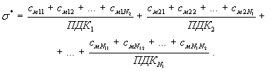                      (6.3)

вещества, второй индекс-номер источника.

Если *s\** < 1, то безразмерная концентрация также меньше единицы. Если *s\** > 1, то расчет концентраций *q* или *с* осуществляется по формулам раздела 5 с использованием для каждого источника, вычисленных по формулам (6.1) или (6.2) значений мощности выброса.

Значения максимальных концентраций *qм* или *см* при неблагоприятных метеорологических условиях находятся в соответствии с требованиями разделов 2 - 5 настоящей методики с использованием для каждого источника рассчитанных по формуле (6.1) или (6.2) мощностей выбросов.

При рассмотрении комбинации веществ с суммирующимся вредным действием средневзвешенная опасная скорость ветра *uмс* дли совокупности *N* источников должна определяться по формуле

                                                   (6.4)

где *qм*1, *qм*2, …, *qмN* - максимальные значения *qм* безразмерной концентрации *q* (см. формулу (1.1)) для каждого из *N* источников; *им*1*.* *uм*2, ..., *uмN* - опасные скорости ветра для этих источников, не зависящие от учета эффекта суммации.

При необходимости учет фоновой концентрации веществ с суммирующимся вредным действием осуществляется путем добавления в числитель каждого из слагаемых в формуле (6.3) значения соответствующей фоновой концентрации (см. разд. 7). Если фоновая концентрация установлена сразу для комбинации веществ с суммирующимся вредным действием, то расчеты загрязнения атмосферы должны выполняться для той же комбинации веществ.

1. **НОРМЫ ПО ОПРЕДЕЛЕНИЮ МИНИМАЛЬНОЙ ВЫСОТЫ ИСТОЧНИКОВ ВЫБРОСА, УСТАНОВЛЕНИЮ ПРЕДЕЛЬНО ДОПУСТИМЫХ ВЫБРОСОВ И ОПРЕДЕЛЕНИЮ ГРАНИЦ САНИТАРНО-ЗАЩИТНОИ ЗОНЫ ПРЕДПРИЯТИЙ**

7.1 При определении минимальной высоты источников выброса и установлении предельно допустимых выбросов концентрация каждого вредного вещества в приземном слое атмосферы *с* не должна превышать максимальной разовой предельно допустимой концентрации данного вещества в атмосферном воздухе (ПДК)

,                                                                                                      (8.1)

При наличии в атмосфере нескольких (*n*) вредных веществ, обладающих суммацией действия, их безразмерная суммарная концентрация *q*, определенная по формуле (1.1), не должна превышать единицы:

.                                                                                                             (8.2)

Для веществ, для которых установлены только среднесуточные предельно допустимые концентрации (), используется приближенное соотношение между максимальными значениями разовых и среднегодовых концентраций и требуется, чтобы

,                                                                                               (8.3)

При отсутствии нормативов ПДК вместо них используются значения ориентировочно безопасных уровней загрязнения воздуха (ОБУВ). Нормы концентрации вредных веществ в атмосферном воздухе для растительности и животного мира, утвержденные в установленном порядке, принимаются при расчетах только в случаях, когда они являются более жесткими, чем ПДК.

7.2 При наличии фонового загрязнения атмосферы в соотношениях (8.1) и (8.3) вместо *с* следует принимать *с* + *сф*, где *сф* - фоновая концентрация вредного вещества. Для веществ, обладающих суммацией вредного действия, учет фоновых концентраций в соотношении (8.1) производится согласно положениям раздела 6.

7.3 Для зон санитарной охраны курортов, мест размещения крупных санаториев и домов отдыха, зон отдыха городов, а также для других территорий с повышенными требованиями к охране атмосферного воздуха в формулах (8.1), (8.2) и (1.1) следует ПДК заменить на 0,8 ПДК.

7.4 Определение минимальной высоты источника выброса.

7.4.1 Минимальная высота одиночного источника выброса (трубы) *Н* (м), если установлены значения *М* (г/с), *w0* (м/с), *V*1 (м3/с), *D* (м), в случае *DT* » 0 определяется по формуле:

                                                                          (8.4)

Если вычисленному по формуле (8.4) значению *Н* соответствует значение , рассчитанное по формуле (2.5), то указанное значение *Н* является окончательным.

Если , то необходимо при найденном значении *H* = *H*1 определить величину *n* = *n*1 по рис. 2.2 или по формулам (2.8) и последовательными приближениями найти *H* = *H*2 по *H*1 и *n*1, ..., *H* = *Hi+*1 по *Hi* и *ni* с помощью формулы

                                                                                        (8.5)

где *ni* и *ni-*1 - значения безразмерного коэффициента *п*, определенного соответственно по значениям *Hi* и *Hi-*1.

Уточнение значения *H* необходимо производить до тех пор, пока два последовательно найденных значения *Hi* и *Hi+*1 практически не будут отличаться друг от друга (с точностью до 1 м).

7.4.2 При *DT* > 0 значение *H* сначала рассчитывается также согласно п. 8.4.1. Если при этом найденное значение  то оно является окончательным.

Если найденное значение  то предварительное значение минимальной высоты выбросов (трубы) определяется по формуле

                                                                      (8.6)

По найденному таким образом значению *H* = *H*1 определяются на основании формул раздела 2 значения *f*, , , *jв* и устанавливаются в первом приближении коэффициенты *т* = *m*1 и *n* = *n*1*.* Если *m*1*n*1 ¹ 1, то по *m*1 и *n*1 определяется второе приближение *Н* = *Н*2 по формуле  В общем случае (*i* + 1)-е приближение *Hi*+1 определяется по формуле

                                                                                 (8.7)

где *mi*, *ni* - соответствуют *Hi*, а *mi*-1, *ni*-1 – *Hi*-1. Если из источника выбрасывается несколько различных вредных веществ, то за высоту выброса должно приниматься наибольшее из значений *H*, которые определены для каждого вещества в отдельности и для групп веществ с суммирующимся вредным действием. В частности, если при отсутствии фона из трубы выбрасывается два вредных вещества, для первого из которых значения *М* и *F* соответственно равны *M*1 и *F*1, а для второго – *М*2 и *F*2, то значение *Н* при *F*1*M*1 > *F*2*M*2 определяется по выбросу первого вредного вещества, а при *F*1*M*1 < *F*2*M*2 - по выбросу второго вредного вещества.

7.4.3 При разработке мероприятий по сокращению выбросов, проектировании, строительстве и реконструкции предприятий следует предусматривать централизацию выбросов вредных веществ путем максимального сокращения числа труб, вентиляционных шахт. дефлекторов, аэрационных фонарей и др.

7.4.4 Увеличение высоты трубы для обеспечения рассеивания с целью соблюдения ПДК в приземном слое атмосферы допускается только после полного использования всех доступных на современном уровне технических средств по сокращению выбросов (в том числе неорганизованных выбросов).

7.5 Разработка нормативов предельно допустимых и временно согласованных выбросов (ПДВ и ВСВ) для стационарных источников.

7.5.1 Предельно допустимый выброс вредных веществ в атмосферу (ПДВ) устанавливается для каждого источника загрязнения атмосферы таким образом, что выбросы вредных веществ от данного источника и от совокупности источников города или другого населенного пункта с учетом перспективы развития промышленных предприятий и рассеивания вредных веществ в атмосфере не создают приземную концентрацию, превышающую их ПДК для населения, растительного и животного мира.

7.5.2 Значения ПДВ устанавливаются при разработке ведомственных предложений по ПДВ, сводных томов «Охрана атмосферы города и предельно допустимый выброс (ПДВ)», подразделов, касающихся защиты атмосферы от загрязнения, в разделе «Охрана окружающей среды» различных видов предпроектной и проектной документации на строительство новых и реконструкцию существующих предприятий (ППД). Они устанавливаются как для строящихся, так и для действующих предприятий.

7.5.3 Установление ПДВ производится с применением методов расчета загрязнения атмосферы промышленными, выбросами, и с учетом перспектив развития предприятия, физико-географических и климатических условий местности, расположения промышленных площадок и участков существующей и проектируемой жилой застройки, санаториев, зон отдыха городов, взаимного расположения промышленных площадок и селитебных территорий.

7.5.4 ПДВ (г/с) устанавливаются для условий полной нагрузки технологического и газоочистного оборудования и их нормальной работы. ПДВ не должны превышаться в любой 20-минутный период времени.

7.5.5 ПДВ устанавливаются отдельно для каждого источника выброса, не являющегося мелким согласно п.5.4. Для мелких источников целесообразно установление единых ПДВ от их совокупностей, с предварительным объединением группы источников в более мощный (с большими значениями *см*, чем у отдельных источников) площадной или условный точечный источник (п.5.2 - 5.4, 5.13). Неорганизованные выбросы всего предприятия или отдельных участков его промплощадки сводятся к площадным источникам или к совокупности условных точечных источников.

7.5.6 Наряду с ПДВ для одиночных источников устанавливаются ПДВ для предприятия в целом. При постоянстве выбросов они находятся как сумма ПДВ от одиночных источников и групп мелких источников. При непостоянстве во времени выбросов от отдельных источников ПДВ предприятия меньше суммы ПДВ от отдельных источников и соответствует максимально возможному суммарному выбросу от всех источников предприятия при нормальной работе технологического и газоочистного оборудования.

7.5.7 ПДВ определяется для каждого вещества отдельно, в том числе и в случаях учета суммации вредного действия нескольких веществ.

7.5.9 Значение ПДВ (г/с) для одиночного источника с круглый устьем в случаях *сф* < ПДК определяется по формуле:

                                                              (8.8)

В случае *f* ³ 100 или *DT* » 0 ПДВ определяется по формуле:

                                                                (8.9)

Значение ПДВ для источника с прямоугольным устьем определяется по тем же формулам, но при *D* = *Dэ* и *V*1 = *V*1*э* (см. п.2.16).

Значение ПДВ для случая выбросов от одиночного аэрационного фонаря определяется по формуле:

                                                                                            (8.10)

где ПДВ0 находится по формуле (8.8) или (8.9) при *V*4 = *V*1*э* и *D* = *Dэ*, определяемым по (3.3), (2.40), а  определяется согласно п.3.1.

Примечание: при необходимости одновременного учета влияния рельефа и застройки в формулах (8.8). (8.9) за величину *h* принимается произведение поправок к максимальной концентрации на рельеф и застройку.

7.5.10 При установлении ПДВ для одиночного источника выброса смеси постоянного состава веществ с суммирующимся вредным действием сначала определяется вспомогательное значение суммарного ПДВ = ПДВс, приведенного к выбросу одного из веществ. Для этого в формулах (8.8), (8.9) используется ПДК данного вещества и суммарный фон *сф*, приведенный к этому же веществу. Затем с учетом состава выбросов определяются ПДВ отдельных вредных веществ.

7.5.11 В случае нескольких одинаковых источников, расстояния между которыми удовлетворяют соотношениям (5.12), (5.15), значение ПДВ для каждого источника определяется делением значения суммарного выброса, установленного согласно п.8.4, на число источников *N.*

7.5.12 В случае многоствольной трубы (при *l* < *d*2*H*) значение ПДВ из всех стволов определяется по формуле

                                                                         (8.11)

где  и  (мг/м3) - приземные максимальные концентрации вредного вещества при *М* *=* 1 г/с, находимые при значениях параметров выброса для одного ствола и диаметра *D*, равного соответственно фактическому и эффективному диаметрам устья (п. 5.7).

Объем газовоздушной смеси *V*1, при расчете  полагается равным его эффективному объему *V*1*э* (2.40). Безразмерный коэффициент *d*1 определяется с использованием формулы (5.26).

7.5.13 При наличии группы из нескольких источников выброса значения ПДВ (ПДВ1, ПДВ2, ..., ПДВ*x*) для каждого (*i*-го) источника находятся по формуле

                                                                                                  (8.12)

где *Мi*(*М*1, *М*2, ..*.*, *МN*) - такие значения выброса от каждого источника, которые приняты при расчетах загрязнения атмосферы от всей совокупности источников и при которых максимальная суммарная концентрация в атмосфере при неблагоприятных метеорологических условиях не превышает ПДК - *сф* или 0,8 ПДК - *сф* на территориях, подлежащих особой охране. (см. п. 8.3).;

7.5.14 При разработке ПДВ для реконструируемого предприятия расчеты выполняются на фактическое положение и на перспективу. При расчетах на фактическое положение используются значения *М* и *V*1 по данным последней инвентаризации выбросов с внесением в случае необходимости дополнительных уточнений. При расчетах на перспективу расчеты производятся отдельно для каждого из намеченных этапов сокращения выбросов с использованием значений *М* и *V*1, ожидаемых в результате реализации намеченных мероприятий.

Примечания:

1. Предлагаемый в качестве ПДВ вариант должен быть оптимальным по технико-экономическим показателям.

2. Если для какого-либо вредного вещества выполняется соотношение,

                                                                                   (8.13)

то в этом случае (при отсутствии необходимости учета суммации вредного действия нескольких веществ) использованные при расчетах значения *Мi* могут быть приняты в качестве ПДВ без расчетов суммарного загрязнения атмосферы.

7.5.15 Установлению ПДВ для отдельного источника предшествует определение его зоны влияния, радиус которой приближенно оценивается как наибольшее из двух расстояний от источника: *х*1 и *х*2 (м), где *х*1 = 10*хм* (при этом *х*1 соответствует расстоянию, на котором *с* составляет 5 % от *см*). Значение *х*2 определяется как расстояние от источника, начиная с которого *с* £ 0,05 ПДК. Здесь *см*, *хм* и *с* определяются по формулам раздела 2. Значение *х*2 при ручных расчетах находится графически с использованием рис. 2.4 как расстояние *х* за максимумом, соответствующее *s*1 = 0,05 ПДК/*см*. При *см* £ 0,05 ПДК значение *х*2 полагается равным нулю.

Для предприятий также устанавливаются зоны влияния, включающие в себя круги радиусом *х*1, проведенные вокруг каждой из труб предприятия, и участки местности, где рассчитанное на ЭВМ суммарное загрязнение атмосферы от всей совокупности источников выброса данного предприятия, в том числе низких и неорганизованных выбросов, превышает 0,05 ПДК.

Зоны влияния источников и предприятий рассчитываются по каждому вредному веществу, (комбинации веществ с суммирующимся вредным действием) отдельно.

Для предприятий и источников, зоны влияния которых целиком расположены в участках города, где рассчитанная суммарная концентрация от всех источников города , значения выбросов, использованные при указанных расчетах , принимаются в качестве ПДВ.

Примечание: при определении размеров зоны влияния предприятия расчеты загрязнения атмосферы на ЭВМ допускается приближенно производить только для одного расчетного направления ветра (с предприятия на центр города), средневзвешенной опасной скорости ветра *u* = *uмс*, причем расчетная область представляется отрезком между центром предприятия и границей города.

7.5.16 При детализации фона только по территории города в качестве фона *сф* для предприятия (источника) при установлении ПДВ используется его максимальное значение в зоне влияния рассматриваемого предприятия (источника). После этого учет фона производится обычным образом.

Если фон в зоне влияния детализирован по двум градациям скорости ветра (*сф*1 и *сф*2), то для одиночного источника сначала определяются вспомогательные значения *Мi* в каждой из градаций скорости ветра по следующим формулам:

                                      (8.14)

                 (8.15)

Здесь *i* = 1 или 2, безразмерный коэффициент *ri* определяется с помощью соотношений (2.19), остальные обозначения аналогичны введенным в раздел 2. Значение *i* = 1 соответствует той градации скорости ветра, в которую попадает опасная скорость ветра *им.* Для этой градации полагается *ri* = 1. Если *сф*1 > *сф*2, то ПДВ = *М*1. Если *сф*2 > *сф*1, то производится расчет *М*2, причем при расчете безразмерного коэффициента *r*2 используется скорость *и*, соответствующая середине рассматриваемой градации. В последнем случае ПДВ равен минимальному значению из *М*1 и *М*2:

                                                                                    (8.16)

 7.5.17 Если , то увеличение мощности выброса от реконструируемых объектов и строительство на предприятии новых объектов с выбросами тех же веществ или веществ, обладающих с ними суммацией вредного действия, может быть допущено только при одновременном обеспечении снижения выбросов вредных веществ в атмосферу на остальных объектах рассматриваемого предприятия или на других предприятиях города, обоснованного проектными решениями.

7.5.18 Наряду с максимальными разовыми ПДВ (г/с) в оперативных целях для выполнения проектных оценок темпов снижения выбросов и возможностей утилизации уносимых газовоздушной смесью вредных веществ устанавливаются годовые значения ПДВ*г* (т/год) для отдельных источников и предприятия в целом.

Для отдельного (*i*-го) источника из *N* источников предприятия ПДВ*г*, находится с учетом временной неравномерности выбросов, в том числе за счет планового ремонта технологического и газоочистного оборудования.

Для предприятия в целом ПДВ*г* находится по формуле:

                                                                                      (8.17)

7.5.19 Для действующих предприятий, если в воздухе городов или других населенных пунктов концентрации вредных веществ превышают ПДК, а значения ПДВ в настоящее время не могут быть достигнуты, по согласованию с соответствующими органами предусматривается поэтапное, с указанием длительности каждого этапа, снижение выбросов вредных веществ до значений ПДВ, обеспечивающих достижение ПДК, или до полного предотвращения выбросов. На каждом этапе до обеспечения значений ПДВ устанавливаются временно согласованные выбросы вредных веществ (ВСВ) с учетом значений выбросов предприятий с наилучшей (в части охраны окружающей среды) достигнутой технологией производства, аналогичных по мощности и технологическим процессам. При установлении ВСВ следует пользоваться теми же приемами расчета, что и при установлении ПДВ.

Примечания:

1. Значения ВСВ, так же, как и ПДВ, устанавливаются для источников и для предприятия в целом.

2. Следует предусматривать мероприятия по кратковременному снижению выбросов в периоды аномально опасных метеоусловий.

3. Если зона влияния источника (вне зависимости от соотношения между концентрациями *с* в точке его расположения и ПДК) захватывает участки местности, где *с* > ПДК, то на соответствующем этапе снижения выбросов должно устанавливаться значение ВСВ.

4. Для вновь проектируемых предприятий (объектов) значения ВСВ не устанавливаются.

7.6 Определение границ санитарно-защитной зоны предприятий.

7.6.1 Размеры санитарно-защитной зоны (СЗЗ) *l*0 (м), установленные в Санитарных нормах проектирования промышленных предприятий, должны проверяться расчетом загрязнения атмосферы в соответствии с требованиями настоящей методики (разделы 2 - 5) с учетом перспективы развития предприятия и фактического загрязнения атмосферного воздуха.

7.6.2 Полученные по расчету размеры СЗЗ должны уточняться отдельно для различных направлений ветра в зависимости от результатов расчета загрязнения атмосферы и среднегодовой розы ветров района расположения предприятия по формуле

                                                                                                    (8.18)

где *l* (м) - расчетный размер СЗЗ; *L*0 (м) - расчетный размер участка местности в данном направлении, где концентрация вредных веществ (с учетом фоновой концентрации от других источников) превышает ПДК; *Р* (%) - среднегодовая повторяемость направления ветров рассматриваемого румба; *Р*0 (%) - повторяемость направлений ветров одного румба при круговой розе ветров. Например, при восьми румбовой розе ветров  Значения *l* и *L*0 отсчитываются от границы источников.

Примечания: Значения *L*0 в общем случае могут различаться для ветров разных направлений.

**ПРИЛОЖЕНИЕ 1 (обязательное)**

**РАСЧЕТНЫЕ ФОРМУЛЫ ДЛЯ ОПРЕДЕЛЕНИЯ КОНЦЕНТРАЦИЙ ВРЕДНЫХ ВЕЩЕСТВ ОТ ЛИНЕЙНЫХ И ПЛОЩАДНЫХ ИСТОЧНИКОВ ПРИ ВЕТРЕ ВДОЛЬ ИЛИ ПОПЕРЕК ИСТОЧНИКА**

1. Распределение концентраций вредных веществ *с* на расстоянии *х* от центра линейного источника длиной *L* при ветре, направленном вдоль этого источника, в случае, когда скорость ветра равна *им*, определяется по формуле

                                                                                      (1)

где  и  - безразмерные коэффициенты, определяемые по графику для *s*3 на рис. 1 в зависимости от отношений  и  соответственно, причем по пунктирной линии в случае тяжелой примеси. Здесь значения  определяются согласно п. 3.1, 3.5.

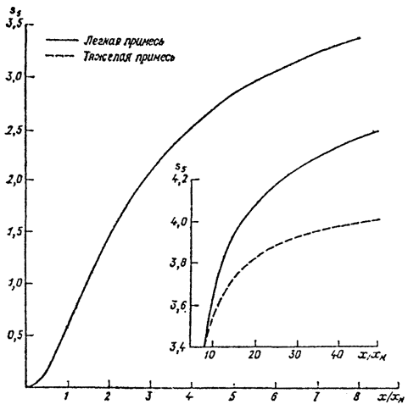

**Рис. 1.**

При высотах источника *Н* меньше 10 м безразмерный коэффициент *s*3 заменяется на безразмерный коэффициент :

                                (2а)

                                  (2б)

где *s*3 определяется по тому же аргументу *t* с помощью рис. 1.

При скорости ветра *u* ¹ *им* значение *с* определяется по формуле

                                                                               (3)

где *r* и *p* определяются в соответствии с п. 2.10 и 2.11 по значению , а  и  соответственно по , и *.*

2*.* Значение максимальной концентрации вредных веществ при ветре, направленном поперек линейного источника, определяется по формуле

                                                                                                   (4)

Здесь безразмерный коэффициент *e*1 определяется по формулам:

                                                                   (5а)

                                                   (5б)

                                                                  (5в)

где

                                                                         (6а)

                                                                           (6б)

Расстояние от линейного источника *хм*, на котором достигается максимальная приземная концентрация вредных веществ *см*, определяется по формуле

                                                                                                  (7)

                                                                               (8а)

                                                            (8б)

                                                                               (8в)

3. Распределение концентраций вредных веществ *с* (мг/м3) на расстоянии *х* (м) от центра линейного источника при ветре скоростью *и* (м/с), направленном поперек линейного источника, определяется по формуле

                                                                                                (9)

При расчетах начало координат располагается в центре линейного источника, ось *х* направлена вдоль, а ось *у* - перпендикулярно направлению ветра.

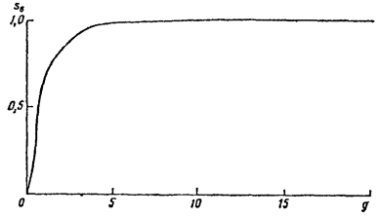

**Рис. 2.**

Концентрация вредных веществ *сy* (мг/м3) на расстоянии *у* (м) от оси факела определяется по формуле

                                            (10)

Здесь *s*1 - безразмерный коэффициент, определяемый в соответствии с п. 2.12 по значению отношения ; *r*, *p* - безразмерные коэффициенты, определяемые в соответствии с п. 2.10 и 2.11 по значению отношения ; *s*6, ,  - безразмерные коэффициенты, определяемые по формуле (11) или по рис. 2 в зависимости от значений *L* (м), (2*y* + *L*) (м) и (2*y* - *L*) (м), используемых при вычислении аргумента *g*:

                             (11)

                                                                           (12а)

                                                                          (12б)

Для *g* *>* 6,74 функция *s*6 принимается равной 1.

Примечание: на достаточно большом расстоянии от линейного источника, которому соответствует безразмерный коэффициент *s*6, близкий к единице, линейный источник может рассматриваться как одиночный точечный источник с , , .

4. При ветре, направленном перпендикулярно одной из сторон площадного источника прямоугольной формы, концентрация (как на территории самого источника, так и за его пределами) рассчитывается по формуле

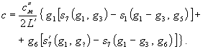                                                (13)

где

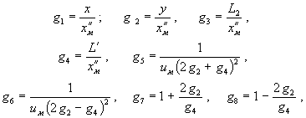                           (14)

*х* и *у* - координаты расчетной точки в системе координат с началом в середине наветренного края источника;  - расстояние от одиночного входящего в рассматриваемую совокупность точечного источника, на котором при опасной скорости ветра  достигается максимальная концентрация;  (мг/м3) - максимальная концентрация от одиночного точечного источника, которая имела бы место в том случае, если бы его выбросы равнялись полному выбросу *М* от площадного источника;  - меньшее из значений *х* и *L*2; *L*1 и *L*2 - протяженности площадного источника соответственно поперек и вдоль ветра; безразмерный коэффициент *s*7(*t*1, *t*2) в зависимости от *t*1 и *t*2 определяется по рис. 3 (сплошные линии относятся к легкой, пунктирные - к тяжелой примеси).

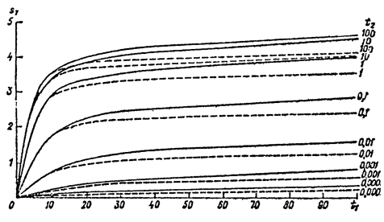

**Рис. 3.**

Примечания:

1. За значение *М* для площадного источника принимается максимальный суммарный выброс с его территории с учетом в необходимых случаях неодновременности выбросов от отдельных точечных источников.

2. По формулам (13), (14) рассчитывается распределение концентрации при *и* ¹ *им*. В этом случае  заменяется на ,  - на ,  - на *u*. Здесь  безразмерные коэффициенты *r* и *p* определяются по отношению  в соответствии с п. 2.10, 2.11.

3. По приведенным формулам расчет концентраций производится для площадных источников, у которых  и  не превышает 10. При размерах площадных источников, превышающих указанные значения, они должны разбиваться на несколько площадных источников меньшей площади.

4. Расчеты по формулам Приложения 1 производятся, как правило, без применения ЭВМ.

**ПРИЛОЖЕНИЕ 2 (рекомендуемое)**

**РАСЧЕТ ЗАГРЯЗНЕНИЯ ВОЗДУХА НА ПРОМПЛОЩАДКЕ С УЧЕТОМ ВЛИЯНИЯ ЗАСТРОЙКИ**

1. **ОСНОВНЫЕ РАСЧЕТНЫЕ ХАРАКТЕРИСТИКИ**

1.1 Влияние застройки (зданий и сооружений) на загрязнение воздуха связано с изменением характера воздушных течений вблизи здания. При обтекании отдельных зданий и их групп могут образовываться ветровые тени (застойные зоны) с близкой к нулю средней скоростью ветра и интенсивным турбулентным перемешиванием. Формулы настоящего Приложения предназначены для расчета приземных концентраций в слое 0 - 2 м и вертикального распределения концентраций в приземном слое воздуха (включая расчет концентраций у стен и крыш зданий) с учетом влияния застройки.

Учет влияния застройки осуществляется для источников средней высоты, низких и наземных источников (см. п. 1.3). Расчет загрязнения воздуха от высоких источников, как правило, производится без учета влияния застройки, за исключением случаев, предусмотренных п. 1.7 Приложения 2.

Примечание: Классификация источников производится в соответствии с п. 1.3 настоящей методики; причем за *Н* принимается высота устья над уровнем подстилающей поверхности.

1.2 Для каждого из рассматриваемых источников перед выполнением расчетов с учетом застройки определяются по формулам раздела 2 значения максимальной концентрации *см*, а также расстояния *хм* и опасной скорости *им*, при которых достигается концентрация *см* при отсутствии застройки.

1.3 Расчет загрязнения воздуха с учетом влияния застройки производится в случаях, когда здание удалено от источника на расстояние менее *хм*, или когда источник расположен на здании или в зонах возможного образования ветровых теней (п. 1.5 Приложения 2). При этом высота здания *Нз* должна быть не менее 0,4 высоты источника *Н* (*Нз* ³ 0,4*Н*). Если здание удалено от источника на расстояние большее, чем 0,5*хм*, и основание источника не размещается в зоне возможного образования ветровой тени, то учет влияния застройки производится в случаях, когда высота здания превышает 0,7 высоты источника (*Нз* > 0,7*Н).*

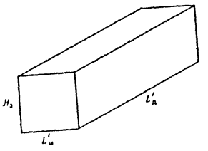

**Рис. 1.**

Примечания: как правило, не подлежат учету здания н сооружения высотой менее 5 м, а также здания и сооружения, максимальный линейный размер которых по горизонтали не превосходит 10 м.

1.4 Рассматриваемое здание, как правило, аппроксимируется параллелепипедом (рис. 1) высотой *Нз*, длиной  (размер наибольшей стороны основания) и шириной *.* Высота *Нз* определяется по формуле

                                                                                                     (1)

где *Vз* - фактический объем здания, *So* - фактическая площадь основания. Значения  и  должны удовлетворять условию  а положение боковых сторон аппроксимирующего параллелепипеда выбирается так, чтобы они были близки к стенам зданий.

Примечания:

1. В случае зданий сложной конфигурации (рис. 2) они аппроксимируются несколькими параллелепипедами. При этом расчет приземных концентраций производится согласно п. 5 Приложения 2, как для совокупности зданий.

2. Для зданий, имеющих в плане форму, близкую к правильному многоугольнику или кругу, в качестве основания аппроксимирующего параллелепипеда берется квадрат.

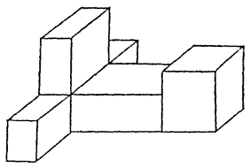

**Рис. 2.**

1.5 Для каждого здания при заданном направлении ветра различаются три основных типа ветровых теней (рис. 3 *а*): подветренная (*I*), на крыше (*II*) и наветренная (зона подпора) (*III*). Максимальные значения *НI*, *НII*, *НIII* высоты над уровнем земли ветровых теней указанных типов и их протяженности *LI*, *LII*, *LIII* определяются формулами:

                                                                           (2а)

                                       (2б)

                                    (2в)

                                                                       (2г)

где

                                                                           (3а)

                                                                            (3б)

Размеры *Lд* и *Lш* устанавливаются в зависимости от направления ветра. В случаях, когда ветер направлен по перпендикуляру к стене здания, длина этой стены принимается за *Lш*, а длина смежной стены - за *Lд* (рис. 3 *б*). В остальных случаях *Lд* и *Lш* устанавливаются в соответствии с п. 2.3 Приложения 2.

Границы ветровых теней устанавливаются по графикам, приведенным на рис. 3 *в*-*д*, или по формулам:

                            (4а)

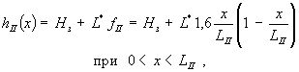                                         (4б)

                                       (4в)

где *х* - расстояние вдоль направления ветра от расчетной точки до стены здания. Если ветровые тени здании, которые необходимо учесть в расчетах, пересекаются, то образуется объединенная тень, конфигурация которой определяется согласно п. 9.1 Приложения 2.

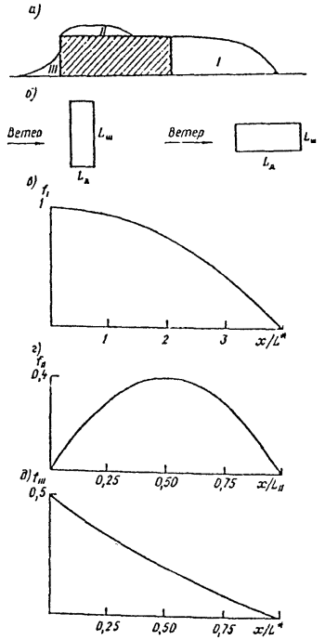

**Рис. 3.**

Примечания:

1. В отдельных случаях возможен более детальный учет взаимодействия ветровых теней с использованием рекомендаций п. 9 Приложения 2.

2. Если высота ветровых теней *Нз* (в зонах I, II, III) окажется менее 2 м, то принимается *Нз* = 2 м.

1.6 В общем случае при наличии застройки максимальное значение приземной концентрации  определяется через максимальную концентрацию *см*, полученную без учета влияния застройки (см. п. 1.2 Приложения 2), по формуле

                                                                                                 (5)

где  - поправка, учитывающая влияние застройки. Концентрация  достигается на расстоянии *xм* от источника при опасной скорости ветра  и опасном направлении ветра.

1.7 Для высоких источников учет влияния застройки производится по схеме, изложенной в разделах 2 - 9 данного Приложения.

**2. РАСЧЕТ МАКСИМАЛЬНЫХ КОНЦЕНТРАЦИЙ ОТ ОДИНОЧНОГО ТОЧЕЧНОГО ИСТОЧНИКА В СЛУЧАЕ ОДНОГО ЗДАНИЯ**

2.1 Порядок определения  устанавливается в зависимости от расположения источника относительно здания. При размещении основания источника в зонах возможного образования подветренной тени при перпендикулярном к стене здания направлении ветра (см., например, рис, 4 *а*),  определяется в соответствии с п. 2.2 Приложения 2. При размещении основания источника в зонах, где ветровые тени образуются только при направлении ветра, составляющем острый угол с нормалью к одной из стен здания (см, например, рис, 4 *б***)**,  определяется в соответствии с п. 2.3 Приложения 2. Если основание источника располагается вне зон возможного образования ветровой тени на удалении до 1,5*L*\* от их границы *x*? (рис, 4 *в*, *г*), то расчет  производится в соответствии с п. 2.4 Приложения 2. В остальных случаях расчет максимальных концентраций производится без учета влияния зданий, т. е.  = *см*.

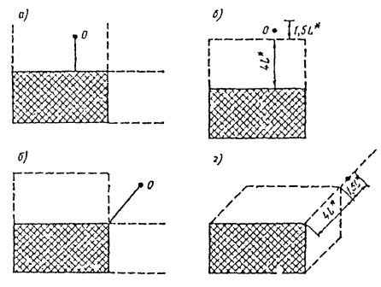

**Рис. 4.**

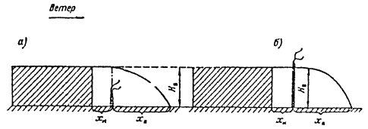

**Рис. 5.**

2.2 При размещении основания источника в зонах возможного образования ветровых теней при перпендикулярном к стене здания направлении ветра (рис, 4 *д*) максимальная приземная концентрация достигается при опасном направлении ветра, соответствующем переносу воздуха по перпендикуляру от здания к источнику. В этом случае

                                                                             (6)

где

                                                                                                   (7)

Коэффициенты в формулах (6) и (7) являются безразмерными. Коэффициент *rз* описывает влияние различия в опасных скоростях ветра при наличии здания () и при его отсутствии (*им*), коэффициент  - изменение структуры воздушного потока при наличии застройки, коэффициенты *s* и *zм* - влияние турбулентной диффузии внутри тени и колебаний направления ветра. Коэффициент *s*1 имеет тот же смысл, что и в соответствующих формулах раздела 2.

Для определения коэффициента *rз* предварительно вычисляется опасная скорость ветра  по формулам (2.16а) - (2.17в). При этом, если высота источника *Н* меньше высоты зоны ветровой тени *Нв* в точке расположения источника, т. е. *Н* < *Нв*, (рис. 5 *а*), то расчет входящих в указанные формулы значений *vм* и *f* производится при замене высоты источника *H* на высоту зоны тени *Нв*. Далее коэффициент *rз* определяется в зависимости от  по графику, приведенному на рис. 6, или по формулам

                        (8а)

                                              (8б)

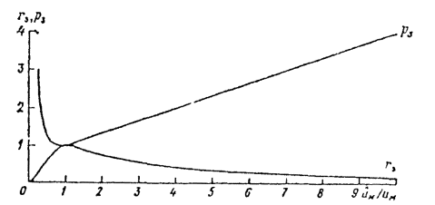

**Рис. 6.**

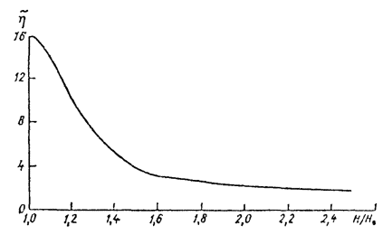

**Рис. 7.**

Если *Н* > *НВ* (рис. 5 *б*), то  и *rз* = 1.

При *Н* > *НВ* коэффициент  определяется по графику, приведенному на рис. 7, или по формуле

                                                (9)

в зависимости от отношения *Н*/*Нв*. При *Н* < *Нв* принимается значение , соответствующее *Н* = *Нв*.

Если

 < 1,4,                                                                                                        (10)

то при расчетах принимается:

                              (11)

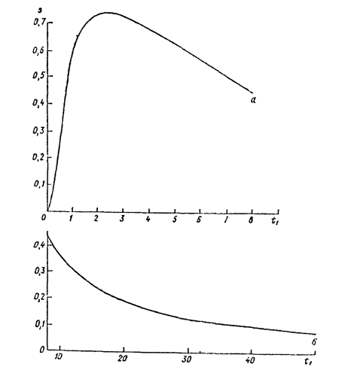

**Рис. 8.**

Коэффициент *s* в (7) определяется по графику, приведенному на рис. 8, или по формулам:

                                                     (12а)

                                                      (12б)

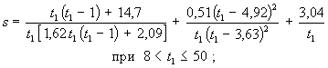                             (12в)

                                                                             (12г)

в зависимости от аргумента

                                                                                               (13)

где при *Н* < *Нв* коэффициент *рз* устанавливается в зависимости от отношения  по графику, приведенному на рис. 6, или по формулам:

                                                                           (14а)

                                          (14б)

                                                           (14в)

а при *Н* > *Нв* принимается *pз* = 1. Если при этом *J*1 £ 1, где *J*1 определяется по формуле (7), то принимаются соотношения (11).

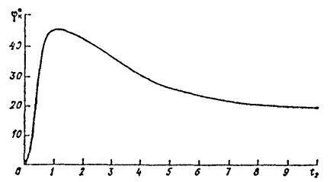

**Рис. 9.**

Для низких источников (т. е. при *Н*< 10 м), коэффициент *s* в (7) заменяется на *sL*, где *sL* определяется по формулам:

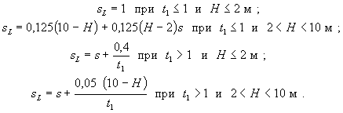         (15)

Для определения *zм* предварительно по рис. 9 или по формулам:

                                               (16а)

                                                             (16б)

находится вспомогательный угол *jк* (в градусах) в зависимости от отношения

                                                                                                      (17)

Безразмерный коэффициент *zм* определяется по рис. 10 или по формуле

                              (18)

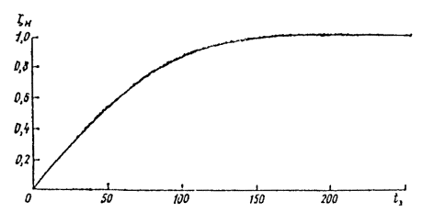

**Рис. 10.**

в зависимости от аргумента *t*3:

                                                                 (19а)

                                                                  (19б)

Если значение *zм* удовлетворяет неравенству

                                                                                                     (20)

то принимаются соотношения (11).

При *Н*/*Нв* ³ 1 принимается

                                                                                                            (21)

При *Н*/*Нв* < 1 коэффициент *s* определяется в зависимости от отношения

                                                                                                   (22)

Если *x* ³ 1, то коэффициент *s*1 находится по формуле (21), а при *x* < 1 коэффициент *s*1 находится по рис. 11 в зависимости от отношения  или по формуле (2.23а)

Расстояние  от источника до точки, в которой достигается максимум приземной концентрации , в случае *x* ³ 1 определяется по формуле

                                                                                                 (23)

а в случае *x* < 1 по формулам

                                                                         (24а)

                                                 (24б)

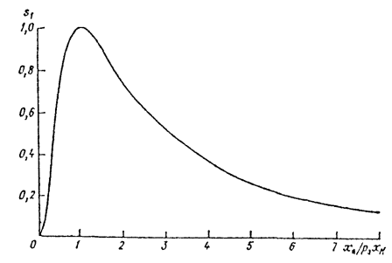

**Рис. 11.**

Примечание: если рассчитанное значение  удовлетворяет условию

                                                                                                           (25)

то принимается соотношение (11).

2.3 В тех случаях, когда основание источника находится в зонах, где образование подветренной тени, возможно, только при направлении ветра, отличном от направления нормалей к стенам здания (см. рис. 4 *б*), максимальная приземная концентрация  достигается при опасном направлении ветра, соответствующем переносу воздуха к источнику от ближайшего к нему угла здания. Расчет  производится при этом по формулам п. 2.2 Приложения 2 со следующими изменениями:

- для определения того, какая из сторон здания при указанном направлении ветра является подветренной, через центр здания (рис. 12 *а*) проводится прямая, ориентированная вдоль направления ветра. Если эта прямая находится внутри или на границах угла, который образован диагоналями, примыкающими к более длинной стороне здания (например, к стороне *CD* на рис. 12 *а*), то данная сторона рассматривается как подветренная и ее длина обозначается *Lш*, а длина смежной стороны - *Lд*. В противном случае подветренной является более короткая сторона здания. Полученное значение *Lш* используется для определения *L\** по формуле (3) Приложения 2;

- величина *zм* вычисляется из соотношений:

                                                               (26а)

                                                               (26б)

где *g* - положительный острый угол (в градусах) между опасным направлением ветра и нормалью к стене здания (рис. 12 *а*). Здесь  находится по графику, приведенному на рис. 10, или по формуле (18) как значение *zм*, вычисленное по аргументу *t*3 (формула (19)) при замене *jк* на *jк* + g, а  вычисляется аналогичным образом при замене *jк* на 

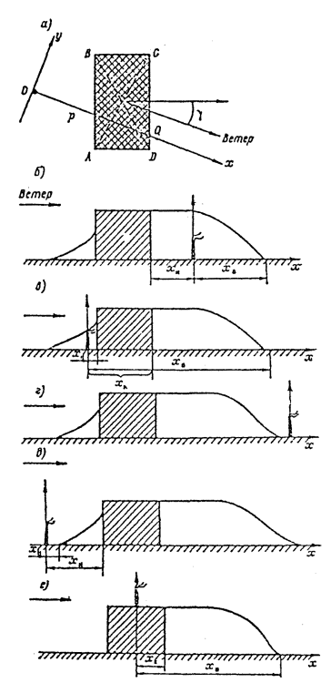

**Рис. 12.**

2.4 Для источников, основание которых расположено вне зоны возможного образования подветренной тени (см. рис. 4 *в*, *г*), опасное направление ветра соответствует переносу воздуха от здания к источнику по нормали (рис. 4 *в*) или по направлению от ближайшего угла здания (рис. 4 *г*). Если при этом расстояние от источника до границы ветровой тени *xв* (рис. 4 *в*,*г*) удовлетворяет условию *хв* £ 1,5*L*\* (где *L*\* определяется в соответствии с п. 2.3 Приложения 2), то

                                                                        (27)

                                                                     (28)

где  и  определяется в соответствии с п. 2.2, 2.3 Приложения 2 как значения  и  для источника, расположенного на границе зоны ветровой тени (т. е. в точке с координатой *хв*). При *хв* > 1,5*L*\* принимается  = 1.

2.5 При размещении основания источника на крыше здания производится расчет  для двух случаев, в которых направление ветра совпадает с направлением нормали к двум наименее удаленным от источника стенам здания (рис. 13 *а*). Далее, из полученных значений выбирается максимальное, а соответствующее ему направление ветра принимается за опасное.

Расчет  для каждого из двух указанных направлении ветра производится по формулам п. 2.2 Приложения 2 со следующими изменениями:

- высота зоны ветровой тени заменяется на высоту здания

                                                                                                      (29)

- принимается опасная скорость ветра  *s* в формуле (7) заменяется на коэффициент , определяемый по формулам

                                                                               (30а)

                                                             (30б)

Здесь *xн* и *xв* - расстояния от источника до наветренного и подветренного краев подветренной тени (рис. 13 *в*), а *sн* и *sв* - вычисляются по формулам (13 *а* - 13 *г*) или по графику, приведенному на рис. 8, как значения *s* при значениях аргумента *t*1, вычисленных по формуле (13) при замене *LI* на *xн* и *xв* соответственно. Формула (30) используется также в случае низких источников для определения коэффициента , который подставляется в (7) вместо *sL*, вычисленного по формулам (13, *а* - 13 *г*) (при этом в правой части (30) коэффициенты *s*, *sв* и *sн* заменяются на соответствующие значения *sL*).

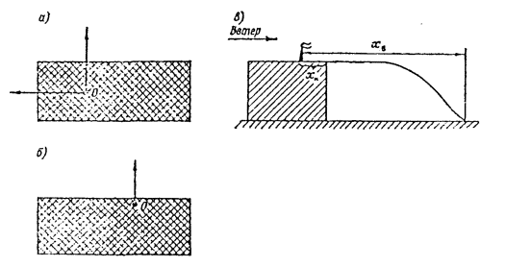

**Рис. 13.**

Примечания:

1. В отдельных случаях опасное направление ветра может быть установлено до проведения расчетов. Так, например, если источник располагается у более длинного края крыши, то опасным является направление ветра по нормали к ближайшей стене здания в сторону подветренной тени (см. рис. 13 *б*).

2. Если значение , определяемое по формулам (23) - (24), окажется соответствующим точке поверхности крыши, то максимум приземной концентрации достигается непосредственно вблизи подветренной стены здания. В таком случае в формуле (6) Приложения 2 значение *s*1 определяется по графику, приведенному на рис. 2.4, или по формулам (2.23) в зависимости от аргумента /*xм* и принимается  рис. 13 *в*).

**3. РАСЧЕТ РАСПРЕДЕЛЕНИЯ КОНЦЕНТРАЦИИ ОТ ОДИНОЧНОГО ТОЧЕЧЕНОГО ИСТОЧНИКА ПРИ ПРОИЗВОЛЬНЫХ СКОРОСТЯХ И НАПРАВЛЕНИЯХ ВЕТРА**

3.1 Расчет распределения концентрации от точечного источника с учетом влияния застройки при заданных скорости и направлении ветра выполняется для ограниченных участков промплощадки при решении отдельных вопросов, таких, как размещение воздухозаборов, а также как составная часть расчета загрязнения воздуха на промплощадке от совокупности большого числа источников (см. п. 6 Приложения 2).

До проведения расчетов на плаче местности через источник проводится прямая линия, ориентированная вдоль ветра (см. рис. 12 *а*). Если эта линия не пересекает основание здания, то расчет распределения приземных концентраций производится по формулам раздела 2 без учета влияния здания. В случае пересечения здания линией на плане (рис. 12 *а*) учитывается влияние застройки. При этом определяется длина подветренной стороны здания в соответствии с п. 2.3 Приложения 2.

Приземная концентрация при произвольных значениях скорости и направления ветра рассчитывается по формуле

                                                                                                   (31)

где концентрация *см* рассчитывается в соответствии с п. 1.2 Приложения 2, а коэффициент *r* определяется в зависимости от отношения  по графику для *rз*, приведенному на рис. 6. Опасная скорость ветра  с учетом влияния застройки определяется в соответствии с п. 2.2 - 2.5 Приложения 2.

Схема расчета коэффициента  выбирается в зависимости от того. находится ли устье источника в подветренной или наветренной тени, расположен ли источник на крыше здания, над зонами ветровой тени, с наветренной или подветренной стороны от указанных зон.

Построение границ зон ветровой тени осуществляется в соответствии с п. 1.5 Приложения 2. При этом строится сечение здания вертикальной плоскостью, проходящей через источник и ориентированной вдоль направления ветра (см. рис. 12 *а*). и в соответствии с п. 1.5 Приложения 2 определяются границы наветренной и подветренной зон ветровой тени.

Примечание: в пределах зон ветровой тени концентрация примеси отличается от нуля не только с подветренной стороны, но и с наветренной стороны от источника и определяется приводимыми ниже формулами.

3.2 При размещении основания источника в зоне подветренной тени (рис. 12 *б*) значение  в точке, расположенной на расстоянии *х* от источника вдоль оси факела и на удалении *у* от этой оси, определяется по формуле

                                                                              (32)

Коэффициент *z*, зависящий от скорости ветра *и* и положительного острого угла *g* между направлением ветра и нормалью к подветренной стене здания (рис. 12 *а*), определяется по той же формуле (26), что и *zм*, причем значение *t*3 вычисляется по формуле (19) с заменой  па *и.* При этом, как и ранее, *jк* определяется по рис. 9 или по формулам (16а), (16б).

Коэффициент *s*1 находится по формулам (2.23а) - (2.23г) или графикам, приведенным на рис. 2.4 *а в*, в зависимости от отношения *х*/*рхм.* Здесь безразмерный коэффициент *р* определяется в зависимости от отношения *и*/*им* по формулам (2.21а) - (2.21в) или по графику, приведенному на рис. 2.3.

Коэффициент *s*2 находится по формуле (2.27) или по графику, приведенному на рис. 2.6, в зависимости от отношений

                                                                        (33а)

                                                                        (33б)

Коэффициент  находится по формулам

                                                                             (34а)

                                          (34б)

                                                                               (34в)

Здесь

                                                            (35а)

                                                    (35б)

                                          (36а)

                                     (36б)

Коэффициент *J*1 вычисляется по формуле (7), причем величины , *s* и *rз* определяются согласно п. 2.2 Приложения 2. Если *J*1 < 1, то принимается *J*1 = 1. Коэффициент *s*1 в формуле (34б) вычисляется при значении . Коэффициент  при *х* £ *хв* (т. е. внутри зоны подветренной тени (см. рис. 12 *б*)) вычисляется по формулам

                                                                (37а)

                                                                              (37б)

При *х* > *хв* коэффициент  находится по формуле (2.27) или по графику, приведенному на рис 2.6, как значение *s*2, соответствующее аргументу

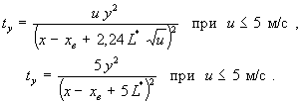                                           (38)

3.3 При размещении основания источника в зоне подпора (наветренной тени) (см. рис. 12 *в*) коэффициент  также рассчитывается по формуле (32). При этом величины *z*, , *s*1 и *s*2 определяются в соответствии с п. 3.2 Приложения 2.

Коэффициент  находится по формулам:

                                                                              (39а)

                                                                     (39б)

                                          (39в)

                                                                              (39г)

где *J*1 вычисляется по формуле (7), а  - по аналогичной формуле с заменой *s* на :

                                                                                                  (40)

причем

                                                                                        (41)

В случае низких источников вместо *s* и  используются значения *sL* и *.* Здесь *хн* и *хк* - координаты начала и конца здания относительно источника, а *хв* - координата подветренного края подветренной тени относительно источника (рис. 12 *в*).

Коэффициенты *sв* и *sн* вычисляются по формулам (12а) - (12г) или по графику, приведенному на рис. 8, как значения *s*, соответствующие аргументу *t*1, определенному по формуле (13) при замене *LI* на *xв* и *xк* соответственно. Для низких источников при этом используется формула (15).

Коэффициент *rз* определяется способом, изложенным в п. 2.2 Приложения 2.

Коэффициент *s*, входящий в *J*1 в (39), определяется по формулам (12в) - (12г) или по графику, приведенному на рис. 8, в зависимости от отношения *t*1, вычисленного по формуле (13) с заменой *LI* на *LIII*, где *LIII* - длина наветренной зоны ветровой тени (см. п. 1.5 Приложения 2). Коэффициент *sL* определяется аналогично по формуле (15). Коэффициент *s*1, в формуле (39в), вычисляется при значении *.*

Если *J*1 <1, то принимается *J*1 = 1. При этом вычисление параметра *t*1 по формуле (13) производится с использованием значения *pз*, определяемого по графику, приведенному на рис. 14, пли по формулам

                                                                                  (42а)

                 (42б)

                                                                            (42в)

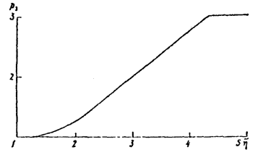

**Рис. 14.**

Величина  и коэффициенты  и  вычисляются по формулам (35) - (37).

3.4 При расположении источника на крыше здания (рис. 12 *е*) величина  также рассчитывается по формуле (32). При этом величины *z*, *s*1 и *s*2 определяются в соответствии с п. 3.2 Приложения 2. Коэффициент *s*1 находится по формулам:

                                                                              (43а)

                                          (43б)

                                                                              (43в)

где  вычисляется по формуле (40). При этом коэффициенты ,  и *r* определяются согласно п. 2.5 Приложения 2, а ,  и  -согласно п. 3.2 Приложения 2. Коэффициент *s*1 в формуле (43б) вычисляется при значении *х* = .

3.5 Если основание источника размешается с подветренной стороны от ветровой тени, причем *хм* £ 1,5*L*\* (рис. 12 *г*), то величина  определяется по формуле

                                                               (44)

Здесь  определяется согласно п. 2.4 Приложения 2 с заменой *zм* на коэффициент *z*, вычисленный согласно п. 3.2 Приложения 2. При *хв* > 1,5*L*\* величина  определяется по формуле

                                                                                                     (45)

3.6 При размещении источника с наветренной стороны от ветровой тени на расстоянии *хм* £ 1,5*L*\* (рис. 12 *д*) расчет также производится по формуле (43). При этом для участков оси факела, приходящихся на наветренную и подветренную зоны тени, коэффициент *s*1 заменяется соответственно на  и . Величина  вычисляется по формуле (41) с использованием в качестве *хк* и *хв* соответственно координат начала и конца наветренной тени относительно источника (рис. 12 *д*). Величина  также вычисляется по формуле (41) с. использованном координат начала и конца зоны подветренной тени относительно источника.

При *хв* > 1,5*L*\* расчет  выполняется по формуле (45), причем для участков факела, приходящихся на наветренную и подветренную зоны тени, также производится замена коэффициента *s*1 на  и  соответственно.

**4. РАСЧЕТ КОНЦЕНТРАЦИИ ОТ ОДИНОЧНОГО ТОЧЕЧНОГО ИСТОЧНИКА В СЛУЧАЕ ДВУХ ЗДАНИЙ**

4.1 При определении максимального значения приземной концентрации в случае двух зданий сначала производится предварительный расчет для двух направлений ветра, которые соответствуют опасным направлениям ветра для источника при учете каждого из рассматриваемых зданий № 1 и № 2 по отдельности (рис. 15 *а*). При этом определяются величины  и  и соответствующие им углы *jк*1 и *jк*2. Далее, на плане выполняется дополнительное графическое построение: через источник проводятся прямые, ориентированные вдоль двух указанных направлений ветра, от которых откладываются углы *jк*1 и *jк*2 соответственно с вершиной в источнике.

Если эти углы не имеют общей части, то  определяется как наибольшее из значений  и . В противном случае проводится также расчет  и  для других противоположных направлений ветра вдоль биссектрисы *ОВ* угла *АОС*, являющегося общей частью первоначально построенных углов.

Для направлений ветра, при которых ось факела или ее продолжение проходит через оба здания, строятся отдельные или, в случае необходимости, объединенные зоны ветровой тени в соответствии с рекомендациями п. 1.5 Приложения 2 (рис. 15 *б*). Направления ветра, при которых одно из зданий оказывается полностью затопленным (т. е. граница его ветровых теней не касается границы объединенной ветровой тени), при расчетах  и  не используются. Величины  (*j* = 1, 2, 3, 4) определяются согласно п. 1.2 с использованием в расчетах в качестве *Нв* высоты объединенной ветровой тени. В случаях *j* = 1 и *j* = 2 угол *jк* принимается равным соответственно *jк*1 и *jк*2, а в случаях *j* = 3, *j* = 4 величина *jк* определяется по формуле

                                                                                    (46)

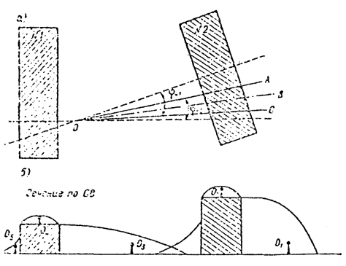

**Рис. 15.**

Если источник не расположен между корпусами зданий (например, в точке *О*1 на рис. 15 *б*), то опасные направления ветра соответствуют переносу воздуха от зданий к источнику, а расчет максимальных приземных концентраций осуществляется по формулам п. 2.2 Приложения 2. Если источник расположен между корпусами (например, в точке *О*3 на рис. 15 *б*), то расчет  также осуществляется по формулам п.2.2 Приложения 2. При этом в случае образования объединенной зоны ветровой тени (см. п.9 Приложения 2) в формуле (13) вместо *LI* и в формулах (22) и (24) вместо *х*? используется протяженность этой зоны *Lк.* Коэффициент  для источника, расположенного в межкорпусном дворе, определяется так же, как и для источника, расположенного в подветренной тени. При *Lк* < *LI* и *H* < *Hв*, полученное значение  умножается на отношение  где *LI* - определенная в соответствии с п. 1.5 протяженность той зоны ветровой тени, высота которой использована при определении *Нв*, (см. п.1.5 Приложения 2). В общем случае в качестве  принимается наибольшее из значений , ,  и .

Примечание: при равенстве высот ветровых теней отдельных зданий в точке размещения источника в качестве *LI* выбирается наибольшая из протяженностей ветровых теней этих зданий.

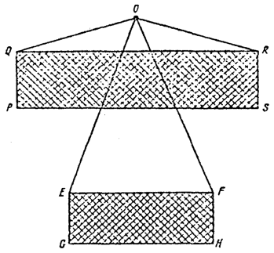

**Рис. 16.**

4.2 При заданных скорости и направлении ветра расчет приземных концентраций производится с использованием графического построения. На плане местности выделяются направления ветра, соответствующие одному из трех возможных случаев (рис. 16): 1) ось факела пересекает одно из зданий (углы *QOE* и *FOR* на рис. 16); 2) ось факела не пересекает ни одного здания и 3) ось факела пересекает оба здания.

В первом и втором случаях расчет производится в соответствии с п. 3 Приложения 2. В последнем случае дополнительно проводится описанное в п. 4.1 Приложения 2 (см. рис. 15 *а*) графическое построение для опасных направлений ветра, соответствующих нормалям к стенам зданий, и строится биссектриса угла *АОС.*Если ось факела не попала в гол *АОС,* то расчет приземных концентрации производится без учета взаимодействия ветровых теней здании. В таком случае при размещении источника внутри ветровой тени или на крыше одного из зданий влияние этого здания учитывается в соответствии с рекомендациями п. 3 Приложения 2. Для участков оси факела, приходящихся на ветровые тени второго здания, учет влияния этого второго здания также производится в соответствии с п. 3 Приложения 2.

В случае если основание источника находится вне зон ветровых теней обоих зданий, учет влияния этих зданий также осуществляется в соответствии с п. 3 Приложения 2 отдельно для каждого здания.

Если ось факела попала в угол *АОС* (рис. 15 *а*), то расчет приземных концентраций производится с использованием в качестве *Нв* высоты объединенной зоны ветровой тени, определяемой в соответствии с п. 1.5 Приложения 2. При этом в качестве угла *g* используется положительный острый угол между направлением ветра и биссектрисой *ОВ* угла *АОС* или ее продолжением, а *jк* определяется по формуле (46). Концентрации вычисляются по формулам п. 3 Приложения 2. Если источник расположен в подветренной тени застройки (например, в точке *О* на рис. 15 *б* при направлении ветра слева направо), то расчет производится по формулам п. 3.2 Приложения 2, причем высота ветровой тени в точке размещения источника принимается согласно п. 9 Приложения 2. Если источник размещен на крыше второго по потоку здания (например, в точке *О*2 на рис. 15 *б*), то расчет производится по формулам п. 3.4 Приложения 2. При размещении источника между корпусами (например, в точке *О*3 на рис. 15 *б*), расчет производится также по формулам п. 3.2 Приложения 2. Однако в случае образования объединенной ветровой тени (см. п. 9 Приложения 2) коэффициент  и масштаб *LI* определяются согласно п. 4.1 Приложения 2, а коэффициент  находится по формуле (39).

Если источник размещается на крыше первого по потоку здания (точка *О*4 на рис. 15 *б*), то расчет производится по формулам п. 3.4 Приложения 2, причем коэффициент  находится по формуле (39). При этом, в случае образования объединенной ветровой тени, вместо *J*1 в первой из формул (39), относящейся к участку факела между корпусами, используется коэффициент , вычисленный через коэффициент , определяемый по формуле (30) с использованном в качестве *хк* и *хв* координат начала и конца межкорпусного двора относительно источника. Коэффициент  по второй из формул (39) вычисляется с использованием соотношения (41) через координаты относительно источника конца второго здания и подветренного края подветренной тени. Если источник размещается в наветренной тени первого здания (точка *О*5 на рис. 15 *б*), то расчет производится в соответствии с п. 3.3 Приложения 2. При этом для участка факела, соответствующего межкорпусному двору, в случае объединенной ветровой тени, используется значение *J*1, соответствующее координатам начала и конца двора относительно источника.

В остальных случаях расчет производится по соответствующим формулам п. 3 Приложения 2. При этом. если источник расположен с наветренной стороны застройки на расстоянии более 1,5*L*\*, то для участков факела, приходящихся на зоны ветровой тени (включая межкорпусную), используются рекомендации п. 3.6 Приложения 2.

Примечание: Расчет приземных концентраций на ЭВМ осуществляется согласно п. 5.3*.*

**5. РАСЧЕТ КОНЦЕНТРАЦИЙ ОТ ОДИНОЧНОГО ТОЧЕЧНОГО ИСТОЧНИКА В СЛУЧАЕ ГРУППЫ ЗДАНИЙ**

5.1 При расчетах приземных концентраций учитываются только здания, удовлетворяющие требованию п. 1.3 Приложения 2.

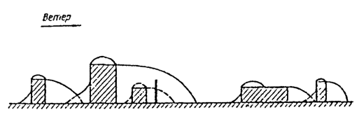

**Рис. 17.**

5.2 При расчетах максимальной приземной концентрации рассматриваются различные возможные пары зданий, учитываемые в группе. Для каждой пары в соответствии с п. 4.1 Приложения 2 выделяется не более четырех направлений ветра, и строятся сечения проходящими через источник вертикальными плоскостями, ориентированными вдоль выделенных направлений ветра. Далее согласно п. 1.5 Приложения 2 определяются границы объединенных ветровых теней (в случае их пересечения) и с использованием их параметров вычисляется значение , где *j* - номер направления ветра. Максимальное из полученных значений  для всех рассматриваемых направлений ветра принимается в качестве .

5.3 Для расчета приземной концентрации при заданных скорости и направлении ветра в общем случае строится сечение застройки вертикальной плоскостью, проходящей через источник и ориентированной вдоль ветра (рис. 17). При этом учитываются только те здания, для которых нормаль к подветренной стене (см. п. 2.3 Приложения 2) составляет с направлением ветра угол менее *jк* соответствующего данному зданию.

Согласно п. 1.5 Приложения 2, для взаимодействующих ветровых теней строятся соответствующие им объединенные зоны. При этом для рассматриваемого источника выделяются объединенные или индивидуальные зоны следующих четырех типов: 1) содержащая устье источника, 2) ближайшая с подветренной стороны, 3) последующие с подветренной стороны, 4) ближайшая с наветренной стороны.

Дальнейший расчет производится в соответствии с п. 4 Приложения 2. При этом каждая объединенная зона характеризуется значением *jк*, равным среднему из значений *jк* для зданий, ветровые тени которых учитываются при построении данной объединенной зоны.

Примечание:

1. Зона типа 4 строится и используется для расчетов только в том случае, если тени типа 1 отсутствуют.

2. При определении *jк* не учитываются полностью «затопленные» здания, т. Е. Здания, границы ветровых теней которых не касаются границы объединенной ветровой тени (рис. 17, п. 1.9 Приложения 2).

**6. РАСЧЕТ КОНЦЕНТРАЦИЙ ОТ ГРУППЫ ИСТОЧНИКОВ**

6.1. В случае группы из *N* точечных источников расчет суммарной приземной концентрации с учетом влияния застройки производится по формулам раздела 5. Перебор скоростей и направлений ветра при определении максимальных приземных концентраций осуществляется аналогично тому, как это делается без учета влияния застройки. При этом, однако, шаг, с которым изменяется направление ветра, не должен быть больше минимального из значений *jк*, соответствующих включенным в расчет зданиям. Выбор шагов расчетной сетки производится в зависимости от предъявляемых к расчету требований, однако обычно нецелесообразно использование в одном расчете более 1600 – 2500 узлов (при необходимости детализации поля концентрации на большей территории следует проводить последовательные расчеты для ее отдельных участков).

Примечания:

1. До выполнения расчетов проводится объединение источников, согласно рекомендациям, раздела 5.

2. В общем случае указанные расчеты производятся с применением ЭВМ.

6.2 В случае размещения двух одинаковых источников на крыше одного здания на расстоянии менее *L*\* друг от друга расчеты максимальной концентрации  производятся при скорости ветра, равной *им* (т. Е. Определяемой в соответствии с разделом 2 опасной скорости ветра для отдельного источника), для четырех направлений ветра (рис. 18 *а*): перпендикулярных более длинной стене здания (2 направления) и соответствующих переносу примеси с одного источника на другой. Для каждого направления ветра максимум приземной концентрации определяется по формуле

                                                                                           (47)

где  и  получаются согласно п. 2 Приложения 2.

При расчетах для случая переноса с одного источника примеси на другой коэффициент *z* определяется согласно положениям п. 2.3 Приложения 2. Наибольшее из четырех значений , полученных по формуле (47), принимается за максимум приземной концентрации. Аналогично производится расчет в случае, если расстояние между источниками превышает *L*\*, но один из них находится в угле ± *jк*, отложенном в обе стороны от нормали к стене здания, проходящей через второй источник.

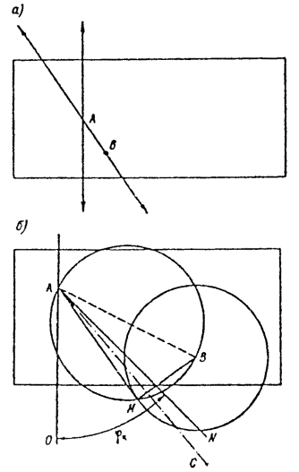

**Рис. 18.**

В общем случае, если расстояние между двумя размещенными на крыше источниками превышает *L*\*, то выполняется следующее дополнительное графическое построение. Для каждой из четырех стен здания (рис. 18 *б)* на отрезке прямой *АВ*, соединяющей на плане источники выбросов, строится как на диаметре окружность. Затем строится точка *М* пересечения этой окружности с окружностью радиусом *L*\*, центр которой расположен в источнике, находящемся более близко к рассматриваемой стене (для рассматриваемого примера – в точке *В* на рис. 18 *б*). Из точки, соответствующей второму источнику (из точки *А* на рис. 18 *б*), проводится прямая *AN* под углом *jк* к нормали к стене. Если точка *М* попадает внутрь угла *OAN*, то в рассмотрение включается дополнительное направление ветра, соответствующее биссектрисе, *АС* угла *MAN*.

Аналогичное построение выполняется для других сторон здания, а затем расчеты по формуле (47) выполняются для четырех направлений ветра, перпендикулярных стенам здания, двух направлений ветра, соответствующих переносу с источника на источник, и дополнительных (не более четырех) направлений ветра, соответствующих биссектрисам, *АС*.

1. **РАСЧЕТ КОНЦЕНТРАЦИЙ В СЛУЧАЕ ВЫБРОСОВ ИЗ ЛИНЕЙНОГО ИСТОЧНИКА (АЭРАЦИОННОГО ФОНАРЯ)**

7.1 Для аэрационного фонаря расчет максимальных приземных концентраций осуществляется при двух направлениях ветра: вдоль и поперек фонаря.

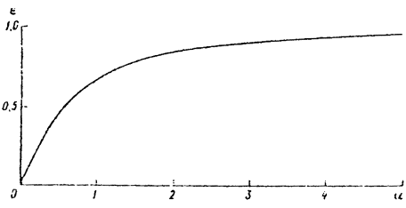

**Рис. 19.**

Если ветер направлен вдоль аэрационного фонаря, расчет осуществляется в соответствии с п. 5 - 9 Приложения 2, причем величины *см*, *хм* и *им*, характеризующие приземные концентрации при отсутствии застройки, определяются в соответствии с разделом и Приложением 1.

Если ветер направлен поперек фонаря, этот фонарь длиной *L* разбивается на совокупность точечных источников, каждый из которых соответствует участку фонаря длиной :

                                                                                                      (48)

Коэффициент *e* в (48) определяется в зависимости от *a*, где

                                                                                                (49).

по формуле (5) Приложения 1 или по рис. 19.

Если длина фонаря *L* не кратна , то остаток от деления *L* на  разбивается пополам и участки полученной длины относятся к краям аэрационного фонаря.

Параметры *им* и *хм* для указанных точечных источников определяются согласно п*.* 3.3 с использованием единых значений эффективных диаметра и объема.

Расчет максимальных концентраций осуществляется далее согласно п. 2.5 Приложения 2 для одного из точечных источников. При этом в формуле (37) вместо *L*\* используются значения .

Максимальное из значений , соответствующих ветру вдоль и поперек фонаря, является максимальной приземной концентрацией от аэрационного фонаря.

Примечания:

1. Разбиение фонаря на точечные источники используют также при расчетах в случае, заданных скорости и направления ветра, расчетной точки и т. п. по формулам п. 3 Приложения 2. При этом в (37) вместо *L*\* используется значение  до тех пор, пока количество условных точечных источников, на которые разбивается фонарь, не станет равным *N*, определяемому по формуле (3.9).

2. При *Lд* <2*L*\* два проема аэрационного фонаря заменяются на условный линейный источник, расположенный посередине между проемами. При этом мощность выброса *М* для условного источника полагается равной суммарной мощности выброса из обоих проемов, а объем газовоздушной смеси *V*1 - половине общего объема газовоздушной смеси, выбрасываемой из фонаря.

**8. РАСЧЕТ РАСПРЕДЕЛЕНИЯ КОНЦЕНТРАЦИИ ПО ВЕРТИКАЛИ, НА КРЫШЕ И СТЕНАХ ЗДАНИЙ**

8.1 Если основание источника находится в зоне ветровой тени на крыше, то расчет концентрации на крыше здания проводится по формулам п. 2, 3 Приложения 2 аналогично случаю размещения источника в подветренной тени. При этом в качестве высоты источника и высоты ветровой тени используются расстояния по нормали соответственно от устья источника и границы ветровой тени до крыши (если указанные расстояния меньше 2 м, то в расчетах используется значения 2 м). Если основание источника расположено вне зоны ветровой тени, то расчет концентрации на крыше проводится по формулам раздела 2 с использованием в качестве высоты источника расстояния по нормали от его устья до крыши здания.

На подветренной стене здания концентрация меняется линейно от полученного в соответствии с п. 8.1 Приложения 2 значения на уровне крыши до вычисленного согласно п. 2.5 Приложения 2 значения приземной концентрации. На наветренной стене здания концентрация принимается равной нулю.

8.2 При размещении основания источника в зоне подпора (наветренной тени) на расстоянии *хн* от здания (*хн* <хм) расчет концентрации *сст*, достигающейся в точке наветренной стены на высоте *z* над подстилающей поверхностью при скорости ветра *и*, производится в случае *z* £ *HIII* по формуле

                                                              (50)

В случае *z*> *Н*3, в (50) принимается *z* = 0. Здесь коэффициенты *J*1, *z*,  и *s*2 находятся в соответствии с п. 3.3. Приложения 2 при скорости ветра *u*, а коэффициент *r* определяется по формулам раздела 2 в зависимости от отношения 

Коэффициент *sz* в зависимости от отношений  и *х*/*рхм* определяется согласно п. 2.15, а безразмерный коэффициент *d*2 определяется в зависимости от отношения *vм*/*u* и параметра *f* по формулам (2.36а), (2.36б), причем *vм* и *f* вычисляются по параметрам выброса источника согласно формулам раздела 2.

После подстановки *sz* = *s*1 формула (50) используется также для расчета концентрации на наветренной стене здания при *хн* > *хм*.

Концентрация на крыше здания *скр* в точке с координатами (*х*, *у*) относительно источника находится по формуле

                       (51)

где *xк* - координата подветренной стены здания относительно источника, а величины  и  определяются в соответствии с п. 3.3 Приложения 2. При этом *s*2 и  принимаются в соответствии с п. 3.2 Приложения 2 для рассматриваемой точки крыши, а *sz* находится в зависимости от отношений  и *х/рхм* согласно п. 2.15.

На подветренной стене здания концентрация меняется линейно от значения, вычисленного по формуле (51) при *х=* *хм* для уровня крыши, до значения  приземной концентрации.

Максимальная концентрация в рассматриваемой точке покрытия здания достигается при опасной скорости *uмz*. Величина *uмz*/*uм* при *z* <Н определяется по графику, приведенному на рис. 2.10 в зависимости от аргументов *х*/*хм* и *z*/*Н.* При *z*> *H* величина *uмz*/*uм* определяется по рис. 2.10 в зависимости от отношений *х*/*хм* и , где *d*2*м* находится по формулам (2.36а), (2.36б) при значении *u* = *uм*.

Максимальная концентрация в рассматриваемой точке покрытия определяется по формулам (50) или (51) при? и *z*, вычисленных для случая *u* = *uмz*.

Примечание: при *z* = 0 формула (50) может быть использована также для расчета концентрации в заданной точке над поверхностью земли (при отсутствии застройки).

8.3 При размещении источника в зоне подветренной тени концентрация *сст* на подветренной стене здания принимается равной значению приземной концентрации  у подветренной стены (при том же значении *y*), определяемой в соответствии с п. 3.1 Приложения 2. На наветренной стене здания концентрация принимается равной нулю. В случае *Lд* <2*L*\* концентрация на крыше здания *скр* принимается равной . При *Lд* ³ 2*L*\* принимается *скр* = 0.

Примечание: при размещении устья источника вниз по потоку от подветренной зоны ветровой тени за ее пределами концентрация на крыше и стенах здания принимается равной нулю.

8.4 При размещении источника с наветренной стороны от ветровых теней здания расчет концентрации на крыше и стенах здания производится по формулам п. 3.6 Приложения 2. При этом, как и в формулах (50), (51), коэффициент *s*1 заменяется на *sz*,где *sz* вычисляется в соответствии с п. 2.15.

**9. ХАРАКТЕРИСТИКИ ЗОН ВЕТРОВОЙ ТЕНИ В СЛУЧАЕ ГРУППЫ ЗДАНИЙ ИЛИ ЗДАНИЯ СЛОЖНОЙ ФОРМЫ**

9.1 При обтекании воздушным потоком группы зданий могут образовываться объединенные (в том числе межкорпусные) зоны ветровой тени (здания в этом случае называются смежными). Конфигурация объединенных зон определяется путем наложения зон, построенных для рассматриваемых зданий, которые при этом полагаются отдельно стоящими. За границу объединенной зоны принимается огибающая границ зон отдельных зданий, а высота объединенной зоны в различных точках полагается равной максимальной из высот ветровых теней, участвующих в образовании объединенной тени. Пример построения объединенной зоны показан на рис. 20.

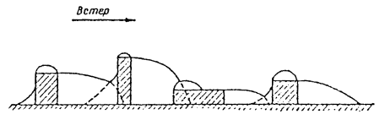

**Рис. 20.**

Примечание: Здания, зоны ветровой тени которых полностью находятся внутри зон ветровой тени других зданий, при построении объединенных зон не учитываются.

9.2 Здание сложной формы может быть представлено в виде нескольких параллелепипедов с нижним основанием на уровне земли. Конфигурация и размеры ветровой тени, возникающей при обтекании воздушным потоком такого здания, определяются в соответствии с п. 9.1 Приложения 2 путем наложения зон для отдельных зданий и нахождения огибающей их границы. Примеры построения зон ветровой тени для зданий сложной конфигурации приведены на рис. 21.

9.3 В наиболее ответственных случаях, когда необходимо детально определить форму и размеры зон ветровой тени, возникающих вблизи отдельных зданий и их групп, а также ожидаемое распределение концентраций, целесообразно проводить эксперименты по обдуванию макетов зданий в специальных аэродинамических трубах. При постановке и проведении таких экспериментов, а также при использовании их результатов для описания обтекания зданий воздушным потоком в реальной атмосфере необходимо соблюдать соответствующие критерии подобия.

9.4 Для ориентировочных расчетов приземных концентраций на промплощадке при наличии большого числа однотипных источников допускается производить расчет по формулам разделов 2 и 3, а полученные концентрации умножать для точек промплощадки на коэффициент :

                                                                                       (52)

Здесь *N* - количество однотипных источников, расположенных отдельно от промышленных зданий, или количество промышленных зданий, на которых размещаются однотипные источники,  - коэффициент, определяемый в соответствии с п. 2.2 Приложения 2.

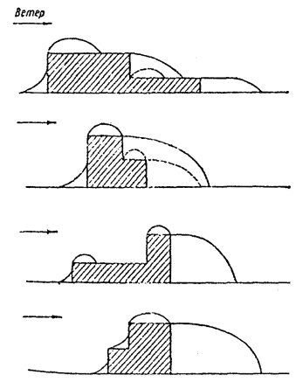

Рис. 21.

Примечания:

1. При умножении на коэффициент  расчетные концентрации, как правило, завышаются. Более точный учет влияния застройки может быть выполнен по формулам разделов 1 – 5 Приложения 2.

2. Коэффициент  устанавливается в зависимости от отношения средней высоты источника на здании (без учета источников высотой более 50 м) к высоте здания.

3. Расчеты в соответствии с п. 9.4 производятся при *N*> 5.

**ПРИЛОЖЕНИЕ 3 (справочное)**

**ПРИМЕРЫ РАСЧЕТА КОНЦЕНТРАЦИИ ВРЕДНЫХ ВЕЩЕСТВ В АТМОСФЕРНОМ ВОЗДУХЕ В РАЙОНЕ ИСТОЧНИКОВ ИХ ВЫБРОСА ПРИ НЕБЛАГОПРИЯТНЫХ МЕТЕОРОЛОГИЧЕСКИХ УСЛОВИЯХ**

**ПРИМЕР 1. Котельная (ровная, открытая местность)**

| № п/п | Характеристики, обозначения, расчет | Единица | Значение |
| --- | --- | --- | --- |
| 1 | Число дымовых труб, *N* | шт. | 1 |
| 2 | Высота дымовых труб, *H* | м | 35 |
| 3 | Диаметр устья трубы, *D* | м | 1,4 |
| 4 | Скорость выхода газовоздушной смеси, *w0* | м/с | 7 |
| 5 | Температура газовоздушной смеси, *Тг* | °С | 125 |
| 6 | Температура окружающего воздуха, *Тв* | °С | 25 |
| 7 | Выброс двуокиси серы, | г/с | 12 |
| 8 | Выброс золы, *Мз* | г/с | 2,6 |
| 9 | Выброс окислов азота (в пересчете на двуокись азота), | г/с | 0,2 |
| 10 | Коэффициенты в формуле 2.1 |  |  |
|  | *А* | - | 200 |
|  | *h* | - | 1 |
| 11 | Максимальные разовые предельно допустимые концентрации (ПДК): |  |  |
|  | двуокиси серы | мг/м3 | 0,5 |
|  | золы | мг/м3 | 0,5 |
|  | окислов азота | мг/м3 | 0,085 |
| 12 | Объем газовоздушной смеси (по формуле (2.2) |  |  |
|  |  | м3/с | 10,8 |
| 13 | Перегрев газовоздушной смеси, *DТ*: |  |  |
|  | *DТ* = *Тг* - *Тв* = 125 - 25 | °С | 100 |
| 14 | Параметр *f* (по формуле (2.3)): |  |  |
|  |  | - | 0,56 |
| 15 | Параметр *vм* (по формуле (2.4) |  |  |
|  |  | м/с | 2,04 |
| 16 | Параметр  (по формуле (2.5) |  |  |
|  |  | - | 0,36 |
| 17 | Параметр *fc* (по формуле (2.6) |  |  |
|  | *fc* = 800(0,36)3 | - | 37,32 |
| 18 | Параметр *m* (по формуле (2.7а) или рис. 2.1) | - | 0,98 |
| 19 | Параметр *n* (по формуле (2.8а) или рис. 2.2) | - | 1 |
| 20 | Опасная скорость ветра *им* (по формуле (2.16в) |  |  |
|  |  | м/с | 2,2 |
| 21 | Параметр *d* (по формуле (2.14в)): |  |  |
|  |  | - | 12,3 |
| **Расчет концентрации двуокиси серы** | | | |
| 22 | Максимальная концентрация SO2 (по формуле (2.1) |  |  |
|  |  | мг/м3 | 0,19 |
| 23 | Расстояние  (по формуле (2.13)): |  |  |
|  |  | м | 430 |
| 24 | Коэффициент *s*1 для расстояния *х* (по формулам (2.23а), (2.23б) или по рис. 2.4): |  |  |
|  | *х* = 50 м, *х*/*хм* = 0,116 | - | 0,069 |
|  | *х* = 100 м, *х*/*хм* = 0,256 | - | 0,232 |
|  | *х* = 200 м, *х*/*хм* = 0,465 | - | 0,633 |
|  | *х* = 400 м, *х*/*хм* = 0,93 | - | 1 |
|  | *х* = 1000 м, *х*/*хм* = 2,32 | - | 0,664 |
|  | *х* = 3000 м, *х*/*хм* = 6,97 | - | 0,154 |
| 25 | Концентрация  на расстоянии *х* по формуле (2.22) |  |  |
|  | *х* = 50 м, *с* = 0,19 · 0,069 | мг/м3 | 0,01 |
|  | *х* = 100 м, *с* = 0,19 · 0,232 | мг/м3 | 0,04 |
|  | *х* = 200 м, *с* = 0,19 · 0,633 | мг/м3 | 0,12 |
|  | *х* = 400 м, *с* = 0,19 · 1 | мг/м3 | 0,19 |
|  | *х* = 1000 м, *с* = 0,19 · 0,664 | мг/м3 | 0,13 |
|  | *х* = 3000 м, *с* = 0,19 · 0,154 | мг/м3 | 0,03 |
| **Расчет концентрации окислов азота** | | | |
|  | Расчет  производится аналогично расчету . |  |  |
| 26 | Концентрации  и  связаны соотношением: |  |  |
|  |  |  |  |
| **Расчет концентрации золы** | | | |
| 27 | Золоочистка отсутствует. Коэффициент *F* (согласно п. 2.5) | - | 3 |
|  | Максимальная концентрация золы по формуле (2.1.) или по соотношению: |  |  |
|  |  | мг/м3 | 0,12 |
| 28 | Расстояние  по формуле (2.13) или по соотношению: |  |  |
|  |  | м | 215 |
| 29 | Коэффициент *s*1 для расстояний *х* (по формулам (2.23а) - (2.23г) или рис. 2.7 и 2.8). |  |  |
|  | *х* = 50 м, *х*/*хм* = 0,233 | - | 0,232 |
|  | *х* = 100 м, *х*/*хм* = 0,465 | - | 0,633 |
|  | *х* = 200 м, *х*/*хм* = 0,93 | - | 1,0 |
|  | *х* = 400 м, *х*/*хм* = 1,86 | - | 0,78 |
|  | *х* = 1000 м, *х*/*хм* = 4,05 | - | 0,296 |
|  | *х* = 3000 м, *х*/*хм* = 13,9 | - | 0,028 |
| 30 | Концентрация золы *сз* на расстоянии *х* (по формуле (2.22) |  |  |
|  | *х* = 50 м, *с* = 0,12 · 0,23 | мг/м3 | 0,03 |
|  | *х* = 100 м, *с* = 0,12 · 0,632 | мг/м3 | 0,08 |
|  | *х* = 200 м, *с* = 0,12 · 0,99 | мг/м3 | 0,12 |
|  | *х* = 400 м, *с* = 0,12 · 0,78 | мг/м3 | 0,09 |
|  | *х* = 1000 м, *с* = 0,12 · 0,296 | мг/м3 | 0,04 |
|  | *х* = 3000 м, *с* = 0,12 · 0,028 | мг/м3 | 0,003 |

**ПРИМЕР 2.  Промышленная котельная с теми же параметрами выброса и при тех же условиях, что в примере 1. Котельная расположена на промплощадке, ее труба размещается непосредственно вблизи здания у середины его длинной стороны.**

**Согласно расчетам в примере 1 для двуокиси серы:  = 0,19 мг/м3,  = 430 м, *им* = 2,2 м/с; для золы  = 0,12 мг/м3,  = 215 м, *им* = 2,2 м/с.**

| № п/п | Характеристики, обозначения, расчет | Единица | Значение |
| --- | --- | --- | --- |
| 1 | Высота здания *Нз* | м | 26 |
| 2 | Ширина здания  (по п. 1.4 Приложения 2) | м | 30 |
| 3 | Длина здания  (по п. 1.4 Приложения 2) | м | 60 |
| 4 | Опасное направление ветра – перпендикулярно длинной стороне здания, от здания к источнику (по п. 2.2 Приложения 2) | - | - |
| 5 | При опасном направлении ветра: |  |  |
|  | длина здания вдоль направления ветра *Lд* (по п. 1.5 Приложения 2) | м | 30 |
|  | ширина здания поперек направления ветра *Lш* (по п. 1.5 Приложения 2) | м | 60 |
| 6 | Длина *L*\* = *Hз* (по формуле (3) Приложения 2) | м | 26 |
| 7 | Протяженность подветренной тени (по формуле (2) Приложения 2) | м | 104 |
| 8 | Высота ветровой тени в точке размещения источника *Нв* = *Нз* (по формуле (2) Приложения 2) | м | 26 |
| 9 | Отношение | - | 1,35 |
| 10 | Опасная скорость ветра при наличии здания  (по п. 2.2 Приложения 2) | м/с | 2,2 |
| 11 | Коэффициент *rз* = 1 (по п. 2.2 Приложения 2) | - | 1 |
| 12 | Коэффициент *pз* = 1 (по п. 2.2 Приложения 2) | - | 1 |
| 13 | Коэффициент  (по формуле (9) Приложения 2) | - | 6,14 |
| 14 | Отношение  (по формуле (17) Приложения 2) | - | 2 |
| 15 | Угол *jк* (по формуле (16б) Приложения 2) |  | 42 |
| 16 | Аргумент  (по формуле (19) Приложения 2) | - | 62,3 |
| 17 | Коэффициент *zм* (по формуле (18) Приложения 2) | - | 0,645 |
| 18 | Коэффициент *s*1 для расстояния *х* = *хм* (по формуле (21) Приложения 2) | - | 1 |
| **Расчет максимальной концентрации двуокиси серы** | | | |
| 19 | Аргумент  (по формуле (13) Приложения 2 при  = 430 м) | - | 0,544 |
| 20 | Коэффициент *s* (по формуле (12а) Приложения 2) | - | 0,322 |
| 21 | Коэффициент *J*1 = 1 · 6,14 · 0,322 (по формуле (7) Приложения 2) | - | 1,98 |
| 22 | Коэффициент  = 0,645 · 1,98 + (1 - 0,645) · 1 (по формуле (6) Приложения 2) | - | 1,63 |
| 23 | Максимальная концентрация  (по формуле (5) Приложения 2) | мг/м3 | 0,31 |
| **Расчет осевой концентрации двуокиси серы на различных расстояниях** | | | |
| 24 | Коэффициент *z* = *zм* (по п. 3.2 Приложения 2 при ) | - | 0,645 |
| 25 | Коэффициент *s*2 на оси факела (по формуле (2.27) | - | 1 |
| 26 | Коэффициент  (по формуле (37) Приложения 2) | - | 1 |
| 27 | Величина  (по формуле (35) Приложения 2) | м | 430 |
| 28 | Коэффициент *s*1 для расстояния *х* (по п. 3.2 Приложения 2 и формулам (2.23а), (2.23б) |  |  |
|  | *х* = 50 м, *х*/*хм* = 0,116 | - | 0,068 |
|  | *х* = 100 м, *х*/*хм* = 0,232 | - | 0,232 |
|  | *х* = 200 м, *х*/*хм* = 0,465 | - | 0,633 |
|  | *х* = 400 м, *х*/*хм* = 0,930 | - | 0,999 |
|  | *х* = 1000 м, *х*/*хм* = 2,32 | - | 0,664 |
| 29 | Коэффициент для расстояния *х* (по формуле (36) Приложения 2) |  |  |
|  | *х* = 200 м, | - | 0,454 |
|  | *х* = 400 м, | - | 0,951 |
| 30 | Коэффициент  для расстояния *х* (по формуле (34) Приложения 2) |  |  |
|  | *х* = 50 м, | - | 1,98 |
|  | *х* = 100 м, | - | 1,98 |
|  | *х* = 200 м, | - | 1,54 |
|  | *х* = 400 м, | - | 1,05 |
|  | *х* = 1000 м, | - | 0,664 |
| 31 | Коэффициент  для расстояния *х* (по формуле (32) Приложения 2) |  |  |
|  | *х* = 50 м, | - | 1,30 |
|  | *х* = 100 м, | - | 1,36 |
|  | *х* = 200 м, | - | 1,22 |
|  | *х* = 400 м, | - | 1,03 |
|  | *х* = 1000 м, | - | 0,664 |
| 32 | Концентрация  на расстоянии *х* (по формуле (31) Приложения 2) |  |  |
|  | *х* = 50 м, | мг/м3 | 0,24 |
|  | *х* = 100 м, | мг/м3 | 0,25 |
|  | *х* = 200 м, | мг/м3 | 0,23 |
|  | *х* = 400 м, | мг/м3 | 0,19 |
|  | *х* = 1000 м, | мг/м3 | 0,13 |
| **Расчет максимальных концентраций золы** | | | |
| 33 | Аргумент  (по формуле (13) Приложения 2 при  = 215 м) | - | 1,09 |
| 34 | Коэффициент *s* (по формуле (12б) Приложения 2) | - | 0,63 |
| 35 | Коэффициент *J*1 = 1 · 6,14 · 0,626 (по формуле (7) Приложения 2) | - | 3,84 |
| 36 | Коэффициент  (по формуле (6) Приложения 2) | - | 2,83 |
| 37 | Максимальная концентрация  (по формуле (5) Приложения 2) | мг/м3 | 0,34 |
| **Расчет осевой концентрации золы на различных расстояниях** | | | |
| 38 | Коэффициент *z* = *zм* (как и для двуокиси серы) | - | 0,645 |
| 39 | Коэффициент *s*2 на оси факела (как и для двуокиси серы) | - | 1 |
| 40 | Коэффициент  (как и для двуокиси серы) | - | 1 |
| 41 | Величина  = 104 + 5 · 23 (по формуле (35) Приложения 2) | м | 234 |
| 42 | Коэффициент *s*1 для расстояния *х* (по п. 3.2 Приложения 2 и формулам (2.23а), (2.23б)) |  |  |
|  | *х* = 50 м, *х*/*хм* = 0,232 | - | 0,232 |
|  | *х* = 100 м, *х*/*хм* = 0,465 | - | 0,633 |
|  | *х* = 200 м, *х*/*хм* = 0,93 | - | 0,999 |
|  | *х* = 400 м, *х*/*хм* = 1,86 | - | 0,779 |
|  | *х* = 1000 м, *х*/*хм* = 4,65 | - | 0,296 |
| 43 | Коэффициент для расстояния *х* (по формуле (36) Приложения 2) |  |  |
|  | *х* = 200 м, | - | 0,876 |
| 44 | Коэффициент  для расстояния *х* (по формуле (34) Приложения 2) |  |  |
|  | *х* = 50 м, | - | 3,84 |
|  | *х* = 100 м, | - | 3,84 |
|  | *х* = 200 м, | - | 1,33 |
|  | *х* = 400 м, | - | 0,779 |
|  | *х* = 1000 м, | - | 0,296 |
| 45 | Коэффициент  для расстояния *х* (по формуле (32) Приложения 2) |  |  |
|  | *х* = 50 м, | - | 2,56 |
|  | *х* = 100 м, | - | 2,70 |
|  | *х* = 200 м, | - | 1,21 |
|  | *х* = 400 м, | - | 0,779 |
|  | *х* = 1000 м, | - | 0,296 |
| 46 | Концентрация  на расстоянии *х* (по формуле (31) Приложения 2) |  |  |
|  | *х* = 50 м, | мг/м3 | 0,31 |
|  | *х* = 100 м, | мг/м3 | 0,32 |
|  | *х* = 200 м, | мг/м3 | 0,15 |
|  | *х* = 400 м, | мг/м3 | 0,09 |
|  | *х* = 1000 м, | мг/м3 | 0,04 |

**ПРИМЕР 3. Котельная с теми же параметрами и при тех же условиях, что в примере 2, Расчет распределения концентрации на оси факела при скорости *и* = 2,2 м/с и направлении ветра, составляющем угол *g* = 45° с опасным направлением.**

**Согласно расчетам в примере 1 для двуокиси серы:  = 0,18 мг/м3,  = 430 м, *им* = 2,2 м/с; для золы  = 0,12 мг/м3,  = 215 м, *им* = 2,2 м/с.**

|  |  |  |  |
| --- | --- | --- | --- |
| № п/п | Характеристики, обозначения, расчет | Единица | Значение |
| 1 - 16 | В строках 1 - 16 приводятся значения, совпадающие со значениями в строках 1 - 16 примера 2. |  |  |
| 17 | Аргумент |  | 129 |
| 18 | Коэффициент  (по пп. 3.2, 2.3 и формуле (18) Приложения 2) |  | 0,943 |
| 19 | Аргумент | - | 4,4 |
| 20 | Коэффициент  (по пп. 3.2, 2.3 и формуле (18) Приложения 2) | - | 0,051 |
| 21 | Коэффициент *z* (по пп. 3.2 и формуле (26) Приложения 2) |  |  |
|  | *z* = 0,5(0,943 – 0,051) | - | 0,446 |
| **Расчет осевой концентрации двуокиси серы на различных расстояниях** | | | |
| 22 | Коэффициент  для расстояния *х* (по формуле (32) Приложения 2) с использованием значений коэффициентов согласно строкам 25 - 30 примера 2) |  |  |
|  | *х* = 50 м, | - | 0,921 |
|  | *х* = 100 м, | - | 1,01 |
|  | *х* = 200 м, | - | 1,03 |
|  | *х* = 400 м, | - | 1,02 |
|  | *х* = 1000 м, | - | 0,664 |
| 23 | Концентрация  на расстоянии  (по формуле (31) Приложения 2) |  |  |
|  | *х* = 50 м,  = 0,19 · 1 · 0,921 | мг/м3 | 0,18 |
|  | *х* = 100 м,  = 0,19 · 1 · 1,01 | мг/м3 | 0,19 |
|  | *х* = 200 м,  = 0,19 · 1 · 1,03 | мг/м3 | 0,20 |
|  | *х* = 400 м,  = 0,19 · 1 · 1,02 | мг/м3 | 0,19 |
|  | *х* = 1000 м,  = 0,19 · 1 · 0,664 | мг/м3 | 0,13 |
| **Расчет осевой концентрации золы на различных расстояниях** | | | |
| 24 | Коэффициенты  на расстояниях *х* (по формуле (32) Приложения 2) с использованием значений коэффициентов согласно строкам 42 - 44 примера 2) |  |  |
|  | *х* = 50 м, | - | 1,84 |
|  | *х* = 100 м, | - | 2,06 |
|  | *х* = 200 м, | - | 1,15 |
|  | *х* = 400 м, | - | 0,779 |
|  | *х* = 1000 м, | - | 0,296 |
| 25 | Концентрация  на расстояниях  (по формуле (31) Приложения 2) |  |  |
|  | *х* = 50 м,  = 0,12 · 1 · 1,84 | мг/м3 | 0,22 |
|  | *х* = 100 м,  = 0,12 · 1 · 2,06 | мг/м3 | 0,25 |
|  | *х* = 200 м,  = 0,12 · 1 · 1,15 | мг/м3 | 0,14 |
|  | *х* = 400 м,  = 0,12 · 1 · 0,779 | мг/м3 | 0,093 |
|  | *х* = 1000 м,  = 0,12 · 1 · 0,296 | мг/м3 | 0,036 |

Пример 4. Котельная с теми же параметрами и при тех же условиях, что в примере 1, расположенная в ложбине. Ветер направлен поперек ложбины.

Согласно расчетам в примере 1 (для ровного места) для двуокиси серы:  = 0,19 мг/м3,  = 430 м; для золы  = 0,12 мг/м3,  = 215 м.

| № п/п | Характеристики, обозначения, расчет | Единица | Значение |
| --- | --- | --- | --- |
| 1 | Глубина ложбины, *h*0 | м | 70 |
| 2 | Полуширина основания ложбины, *а*0 | м | 600 |
| 3 | Расстояние от середины ложбины до источника, *х*0 | м | 200 |
| 4 | Параметр *n*1 =  (по п. 4.2) | - | 0,5 |
| 5 | Параметр *n*2 =  (по п. 4.2) | - | 9 |
| 6 | Отношение | - | 0,03 |
| 7 | Функция  (по рис. 4.1) | - | 0,8 |
| 8 | Коэффициент *hм* (по табл. 4.1) | - | 2,0 |
| 9 | Коэффициент *h*= 1 + 0,82 · (2 - 1) (по формуле (4.1) | - | 1,8 |
| 10 | Коэффициент *d* (по п. 4.3) |  |  |
|  |  | - | 9,57 |
| **Расчет концентрации двуокиси серы** | | | |
| 11 | Максимальная концентрация (по формуле (2.1)) или по соотношению | мг/м3 | 0,34 |
| 12 | Расстояние *хм* = 9,57 · 35 (по формуле (2.13)) | м | 335 |
| 13 | Правая часть формулы (4.2) |  |  |
|  |  | м | 2400 |
| 14 | Коэффициент *s*1 для расстояния *х* по п. 2.14 |  |  |
|  | *х* = 50 м, *х*/*хм* = 0,149 | - | 0,108 |
|  | *х* = 100 м, *х*/*хм* = 0,298 | - | 0,345 |
|  | *х* = 200 м, *х*/*хм* = 0,597 | - | 0,817 |
|  | *х* = 400 м, *х*/*хм* = 1,19 | - | 0,954 |
|  | *х* = 1000 м, *х*/*хм* = 2,98 | - | 0,524 |
|  | *х* = 3000 м, (см. пример 1) | - | 0,154 |
| 15 | Концентрация *с* для расстояния *х* (по формуле (2.22) |  |  |
|  | *х* = 50 м, *с* = 0,34 · 0,108 | мг/м3 | 0,04 |
|  | *х* = 100 м, *с* = 0,34 · 0,345 | мг/м3 | 0,12 |
|  | *х* = 200 м, *с* = 0,34 · 0,817 | мг/м3 | 0,27 |
|  | *х* = 400 м, *с* = 0,34 · 0,954 | мг/м3 | 0,32 |
|  | *х* = 1000 м, *с* = 0,34 · 0,524 | мг/м3 | 0,18 |
|  | *х* = 3000 м, (см. пример 1) | мг/м3 | 0,03 |
| **Расчет концентрации золы** | | | |
| 16 | Максимальная концентрация (по формуле (2.1) или по соотношению | мг/м3 | 0,22 |
| 17 | Расстояние *хм* =  9,57 · 35 (по формуле (2.13) | м | 168 |
| 18 | Величина (по формуле (4.2)) |  |  |
|  |  | м | 1200 |
| 19 | Коэффициент *s*1 для расстояния *х* (по п. 2.14 и рис. 2.4) |  |  |
|  | *х* = 50 м, *х*/*хм* = 0,298 | - | 0,345 |
|  | *х* = 100 м, *х*/*хм* = 0,595 | - | 0,815 |
|  | *х* = 200 м, *х*/*хм* = 1,19 | - | 0,954 |
|  | *х* = 400 м, *х*/*хм* = 2,38 | - | 0,651 |
|  | *х* = 1000 м, *х*/*хм* = 5,95 | - | 0,202 |
|  | *х* = 3000 м, (см. пример 1) | - | 0,028 |
|  | Концентрация *с* для расстояния *х* (по формуле (2.22) |  |  |
|  | *х* = 50 м, *с* = 0,22 · 0,345 | мг/м3 | 0,08 |
|  | *х* = 100 м, *с* = 0,22 · 0,815 | мг/м3 | 0,18 |
|  | *х* = 200 м, *с* = 0,22 · 0,954 | мг/м3 | 0,21 |
|  | *х* = 400 м, *с* = 0,22 · 0,651 | мг/м3 | 0,14 |
|  | *х* = 1000 м, *с* = 0,22 · 0,202 | мг/м3 | 0,01 |
|  | *х* = 3000 м, (см. пример 1) | мг/м3 | 0,003 |